3.B.35: Procesos de integración no comunitarios.
Con el cambio de temario, a partir de la convocatoria de 2023 este tema pasará a ser:
3.B.35: Procesos de integración no comunitarios.
De este modo, con lo escrito en este documento parte debería irse al tema 3.B.19 (es importante indagar bien en el resto del tema).
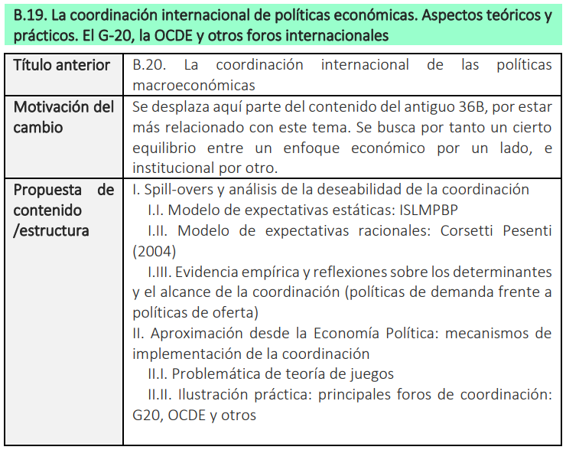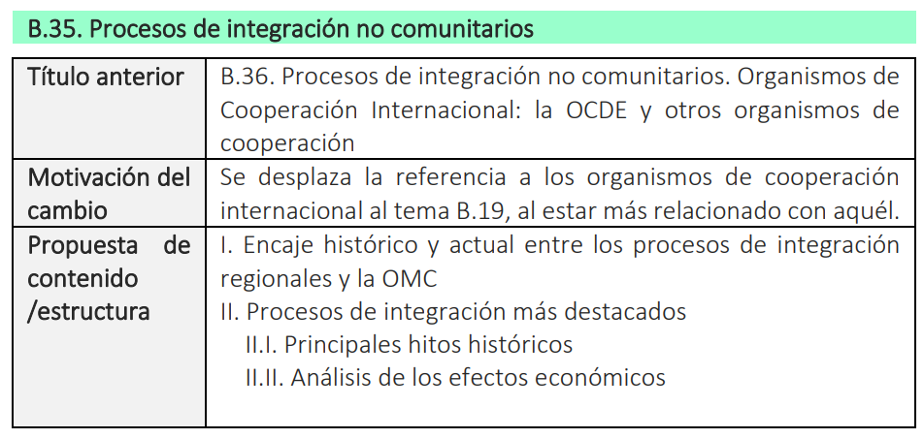

INTRODUCCIÓN
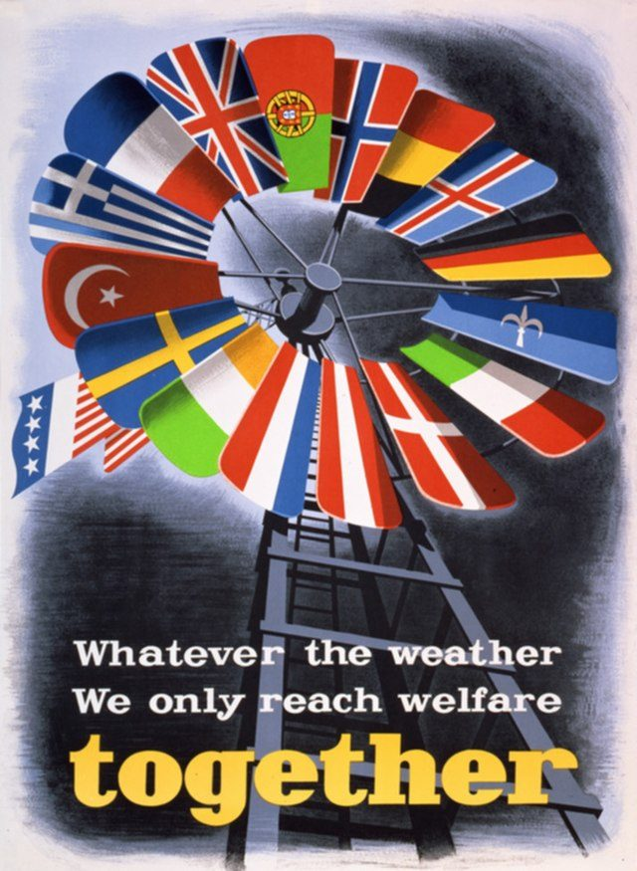
- Enganche:
  - Sople donde sople el viento debemos movernos en la misma dirección (whatever the weather we only reach welfare together).
    - Este eslogan, utilizado en el Plan Marshall, bien puede sintetizar el espíritu de cooperación entre los principales países occidentales que existe a raíz de la Segunda Guerra Mundial, un conflicto que pone de manifiesto que la cooperación entre países es esencial para preservar la paz y la prosperidad económica.
  - En esta exposición, vamos a realizar una aproximación práctica a los procesos de integración económica vigentes en nuestros días. Conviene matizar que la integración económica se ha dado al mismo tiempo:
    - A nivel multilateral: Lo cual se manifiesta principalmente en la creación de numerosos organismos internacionales como el FMI, el Banco Mundial y la OMC.
    - A nivel regional: Lo cual se manifiesta en la creación de bloques comerciales regionales, algo que cobró relevancia desde los años 60 en todos los continentes.
      - En esta exposición nos centraremos en los procesos de integración regionales.
  - Comienza, pues, un intenso proceso de integración económica, entendiéndose éste como el proceso a través del cual varios países:
- Integran sus fronteras económicas (i.e. las barreras que restringen los movimientos de bienes, de servicios y de factores productivos).
- Coordinan sus políticas económicas.
- Relevancia:
  - Desde un punto de vista práctico, la relevancia de esta exposición se puede ejemplificar en el siguiente dato: según los datos de la Organización Mundial del Comercio existen en torno a 420 acuerdos regionales notificados (la mayoría áreas de libre comercio).
- Contextualización:
  - Desde un punto de vista histórico,
    - Los procesos de integración regional se remontan al siglo XIX.
      - Un hito fue la firma del tratado de Cobden-Chevalier entre Inglaterra y Francia en 1860.
        - Este tratado desencadenó otros tratados entre países europeos y una cooperación anexa para la mayor expansión del comercio internacional. Por ejemplo, como consecuencia de esta cooperación se desarrollaron las comunicaciones internacionales vía ferrocarriles.
    - Sin embargo, la Segunda Guerra Mundial supondría un punto de inflexión.
      - La Segunda Guerra Mundial no había terminado. Pese a ello, los economistas del mundo estaban pensando en el día de mañana. En este contexto, en 1944, se firma el acuerdo de Bretton Woods que establecerá las reglas de lo que pasó a denominarse como “nuevo orden económico internacional”.
        - Este sistema se basara en tres pilares fundamentales:
- Pilar monetario-financiero: Creación del Fondo Monetario Internacional (FMI) [ver tema 3.B.22].
- Pilar del desarrollo: Creación del Banco Internacional de Reconstrucción y Desarrollo (BIRD), actualmente integrado en el Grupo Banco Mundial [ver tema 3.B.30].
- Pilar comercial: Fracasa la creación de la Organización Internacional del Comercio (OIC), pero se logra el Acuerdo General sobre Aranceles y Comercio (GATT, por sus siglas en inglés), que en 1995 daría lugar a la creación de la Organización Mundial del Comercio (OMC) [ver temas 3.B.33 y 3.B.34].
              - En definitiva, el nuevo sistema económico internacional apuesta por el multilateralismo en lugar del bilateralismo.
      - Paralelamente al orden mencionado, se observará el avance de la integración regional (i.e. acuerdos comerciales entre países) en sucesivas olas:
        - En las décadas de 1950 y 1960, el regionalismo comienza en Europa.
        - En la década de 1990, se produce en América (probablemente en parte como consecuencia de la experiencia positiva de la UE).
        - A principios de la década de los 2000, tiene lugar una tercera ola en Asia.
      - Mientras que en el siglo XX se ha dado una coexistencia entre avances multilaterales y la firma de acuerdos regionales, los retos que han quedado pendientes en la ronda de negociaciones de Uruguay así como en la Ronda de Doha (relacionados con los nuevos temas del comercio internacional) se incorporan cada vez más a iniciativas regionales que han aparecido estos años.
      - Muy pocos países no forman parte de ningún acuerdo regional.
  - En esta exposición, se analizarán en primer lugar los principales procesos de integración económica no comunitarios (por continentes), para pasar finalmente a examinar los principales organismos internacionales de coordinación de políticas económicas.
- Problemática (Preguntas clave):
  - ¿En consiste la integración?
    - ¿Qué modalidades de integración existen?
    - ¿Por qué tienen lugar los procesos de integración?
    - ¿A quién perjudica y a quién benefician los procesos de integración?
  - ¿Qué procesos de integración existen actualmente al margen de la Unión Europea?
  - ¿Qué son los organismos de cooperación internacional?
    - ¿En qué consiste y para qué sirve la OCDE?
    - ¿Qué otros organismos de cooperación existen?
- Estructura:

PROCESOS DE INTEGRACIÓN: JUSTIFICACIÓN ECONÓMICA Y MARCO JURÍDICO
Toda esta sección está estrechamente relacionada con el tema 3.B.10.

Delimitación
Exponer brevemente, no aporta gran valor en este tema.
La integración económica puede tomar distintas formas en función del grado de compromiso de los países participantes.
En su situación más básica, la integración económica suele contemplarse como una mera reducción de aranceles para determinados productos y con algún país en particular.
Sin embargo, cuando nos referimos a la teoría de la integración económica, ésta considera estas reducciones arancelarias como casi anecdóticas, para pasar a analizar procesos mucho más amplios y globales.
Pasamos a ver las distintas fases de la integración económica:
- Tratado de Preferencia Comercial: Es una primera fase de un proceso de integración. Éste suele llevarse a cabo por parte de dos o más países que pretenden reducir barreras en el comercio de una serie de bienes. Esta reducción de barreras, aunque es sustancial, no llega a bajar los aranceles a cero. De este modo, los países participantes acuerdan una reducción de los aranceles aplicados a dichos productos, manteniendo los aranceles originales frente a terceros.
Un ejemplo de Tratado de Preferencia Comercial sería el tratado “Developing 8 Organization” formado por 8 países árabes (Turquía, Indonesia, Malasia, Bangladesh, Pakistán, Egipto, Irán y Nigeria).
Esto constituye una estructura arancelaria discriminatoria, no aceptado por la OMC, ya que suponen un trato discriminatorio que entra en conflicto con la cláusula de nación más favorecida (artículo I del GATT).
https://www.wto.org/spanish/forums_s/debates_s/debate3_s.htm
- Tratado de Libre Comercio: Es un siguiente paso hacia la integración consistente en la eliminación de las barreras arancelarias y las restricciones cuantitativas al comercio entre los países que se integran, pero reteniendo cada país sus propios aranceles y restricciones frente al resto del mundo.
Un ejemplo de zona de libre comercio lo constituye el Tratado entre México, Estados Unidos y Canadá (T-MEC) o el European Free Trade Agreement (EFTA).
El hecho de que este tipo de acuerdos permita a los miembros fijar aranceles distintos frente a terceros plantea un problema práctico conocido como «evicción de comercio» (trade deflection). Productos externos pueden entrar a la unión por un país del área de integración con impuestos más bajos, para terminar en otro país socio con aranceles más altos. Este ejemplo se puede ilustrar en la siguiente imagen:
Imagen 1.– Evicción de comercio
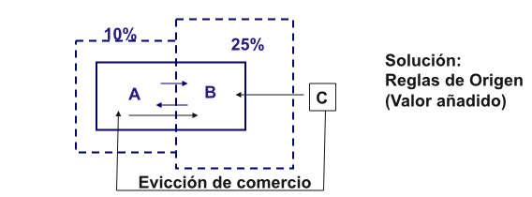
Fuente: Camarero, M. & Tamarit, C. (2019). Economía de la Unión Europea (8ª). Editorial Aranzadi, S.A.U.
Para evitar este problema, se puede recurrir a reglas de origen, las cuales sólo permiten el libre movimiento de mercancías que hayan sido producidas íntegramente o en un determinado porcentaje del valor añadido en los países asociados. Sin embargo, en la práctica, estas reglas suelen ser complicadas de aplicar y generan muchos problemas burocráticos, por lo que una forma más sencilla de evitar este problema es avanzar en el progreso de integración hacia un estadio superior: la Unión Aduanera.
- Unión Aduanera: Constituye una forma de integración económica en la que, además de suprimirse las barreras arancelarias y las restricciones al comercio entre los países miembros, éstos adoptan un Arancel Aduanero Común frente al resto del mundo, lo que asegura un nivel de protección uniforme para cada producto sea cual sea el punto de la unión por el que se importe el mismo. Ello conforma un territorio aduanero único y plantea la exigencia de elaborar y aplicar una legislación aduanera común, así como una política comercial exterior común.
El ejemplo clásico de unión aduanera sería la formada por los seis países fundadores de la Comunidad Europea (1957) a partir de 1968. Un ejemplo más actual (aunque con importantes trabas) sería la Unión Aduanera de África Austral formada por Sudáfrica, Lesoto, Botsuana, Namibia y Suazilandia.
Imagen 2.– Unión aduanera y arancel exterior común
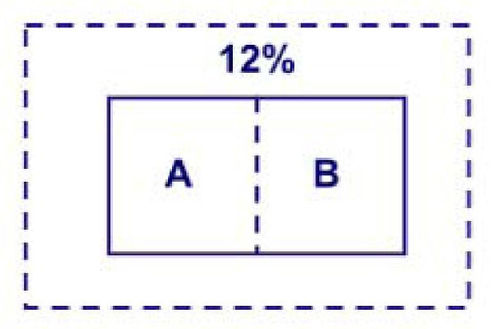
Fuente: Camarero, M. & Tamarit, C. (2019). Economía de la Unión Europea (8ª). Editorial Aranzadi, S.A.U.
La gestión de una unión aduanera no está exenta tampoco de problemas y puede suponer un incentivo a medidas de integración positiva, ya que supone únicamente libertad de movimiento de bienes, pero según los países se van integrando, se requiere de mecanismos formales que permitan la libre movilidad de los demás factores productivos: trabajo y capital. Esto dará lugar a un nivel superior de integración: el Mercado Común.
- Mercado Común: Es una forma de integración económica en la que, además de permitir/facilitar la libre circulación de mercancías a través de la instauración de una unión aduanera, los países miembros eliminarán también los obstáculos a la libre circulación de los factores productivos (el trabajo y el capital), con lo que quedan integrados tanto los mercados de bienes y servicios como los mercados de factores (lo cual exige a su vez la armonización o coordinación de determinadas políticas económicas).
Un buen ejemplo de esta forma de integración sería MERCOSUR, integrado por Brasil, Argentina, Paraguay y Uruguay (a pesar de las considerables fallas a la libre movilidad del trabajo).
Un mercado común puede presentar problemas en cuanto a las disparidades del ciclo económico y de las políticas económicas que lleven a cabo los países socios. Para intentar conseguir una armonización de las políticas y del ciclo, los países pueden avanzar hacia una Unión Económica.
- Unión Económica: Se trata de un mercado común en el que se ha establecido una estrecha coordinación de las políticas económicas. Supone que los países miembros se comprometan a alcanzar una serie de objetivos de política económica comunes, como la armonización impositiva, con el fin de evitar costes de transacción en la libre circulación del comercio. Además, esta Unión Económica permitiría la libre movilidad de capitales.
- Unión Económica y Monetaria: Consiste en una unión económica donde se ha unificado la política monetaria. Con ella, los Estados miembros poseerían una moneda común a fin de eliminar fluctuaciones y costes debidos al tipo de cambio, pero a la vez tendrían que ceder parte de su política monetaria a un Banco Central que controlaría la inflación de toda su área. La zona euro sería un ejemplo de esto. Una vertiente teórica de la Unión Monetaria y Económica plantea la cesión no sólo de la política monetaria sino también de la fiscal hacia una institución supranacional [véase tema 3.B.16].
Sin embargo, pese a adoptar una política monetaria y fiscal común, pueden surgir fallos de gobernanza interna que impiden la gestión eficiente de las instituciones políticas. Este problema interno puede llevar a que los países necesiten también integrarse en términos políticos, es decir, crear instituciones políticas que puedan dirimir problemas de gobernanza como crear leyes y ejecutarlas para el conjunto de los socios. Esto nos llevaría a una Unión Económica y Política.
- Unión Económica y Política: Supondría el último estadio de integración. Este es, por ejemplo, el nivel de integración existente entre los distintos Estados que conforman un sistema.
En cualquier caso, cabe señalar que, en la práctica, pocos procesos se presentan en estas formas puras.
Etapa integradora | Tratado de Preferencia Comercial | Tratado de Libre Comercio | Unión Aduanera | Mercado Común | Unión Económica | Unión Económica y Monetaria | Unión Económica y Política
Eliminación de aranceles | ❌ | ✔ | ✔ | ✔ | ✔ | ✔ | ✔
Arancel exterior común | ❌ | ❌ | ✔ | ✔ | ✔ | ✔ | ✔
Libre circulación de factores | ❌ | ❌ | ❌ | ✔ | ✔ | ✔ | ✔
Armonización de políticas  y del ciclo | ❌ | ❌ | ❌ | ❌ | ✔ | ✔ | ✔
Política monetaria única | ❌ | ❌ | ❌ | ❌ | ❌ | ✔ | ✔
Coordinación e instituciones políticas comunes | ❌ | ❌ | ❌ | ❌ | ❌ | ❌ | ✔

Motivación de la teoría para la liberalización comercial
¿Cuáles son los determinantes y los efectos de estos procesos de integración?
En muchas ocasiones, los efectos son la otra cara de los determinantes, es decir, eventualmente el efecto que logra la integración económica es lo que determina ex-ante la intención de un país de integrarse.

Integración multilateral: justificación y valoración
Desde un punto de vista de teoría económica, ésta confiere un apoyo teórico a un sistema comercial basado en la liberalización comercial.
De acuerdo con los modelos de la teoría del comercio internacional [ver temas 3.B.5 y 3.B.6]:
Según las teorías tradicionales del comercio internacional, tal y como muestra el modelo neoclásico de comercio (Haberler, 1936), el librecambio permitiría que la producción de bienes se produzca en el país que disponga de una ventaja comparativa, es decir, el más eficiente. Esta especialización productiva permite que mediante la adopción del librecambio se produzcan ganancias de bienestar [ver tema 3.B.5].
Asimismo, según la nueva teoría del comercio internacional, tal y como muestra el modelo de Krugman (1979), el librecambio permite aprovechar las economías de escala y satisfacer una preferencia por la variedad con ganancias en una reducción de precios [ver tema 3.B.6].
      - En relación con las economías de escala, los elevados costes fijos de innovar y crear explican que este tipo de actividades presenten importantes economías de escala. Así, en muchas ocasiones, la estrechez del mercado doméstico hace que para aprovechar plenamente dichas economías de escala y lograr con ello la eficiencia productiva sea necesario producir no sólo en el mercado doméstico sino también para la exportación.
Además, de acuerdo a la novísima teoría del comercio internacional, tal y como muestra el modelo de Melitz (2003), el librecambio también permite aumentar la productividad agregada de un país [ver tema 3.B.6].
La teoría del crecimiento económico [ver tema 3.B.9], por su parte, mediante modelos de crecimiento económico endógeno como el de Romer (1990) encuentra ganancias del comercio internacional en el largo plazo (mayor número de bienes intermedios, transmisión de conocimientos y reducción de los costes de investigación).
La teoría de la integración económica [ver tema 3.B.10] hace uso de modelos dinámicos para señalar otras ganancias (efectos pro-competitivos, reducción de la segmentación de mercados…).
Finalmente, la teoría de la negociación remarca que el resto de teorías mencionadas estudian los avances de integración desde un punto de vista unilateral. Por lo tanto, pasan por alto que los avances en la integración multilateral han tenido lugar en las rondas de negociación del GATT y de la OMC para reducir aranceles. La consecución de avances mediante negociación permite:
- Conseguir concesiones mutuas (lo que lleva a acuerdos óptimos en sentido de Pareto en términos de teoría económica);
- Evitar una guerra comercial; y
- Simplificar las relaciones comerciales: (reducción de costes de transporte y facilitar persecución de incumplimientos).
Como resultado de todo lo anterior, podemos afirmar que la liberalización plena a nivel multilateral resulta en el mayor nivel de bienestar posible. Se trata de una situación óptima en la que se alcanza la eficiencia (situación de first-best).

Integración regional: justificación y valoración

Determinantes

Determinantes políticos: Economía política de la integración económica

Motivos para la existencia de acuerdos comerciales
En el momento de iniciar un proceso de integración el principal, y no tan obvio, elemento a decidir es cual serán los socios (partners) que formarán parte de ese proceso.
En multitud de ocasiones los socios se deciden más por criterios políticos que por motivos económicos, de ahí que la teoría de la integración económica vaya ineludiblemente ligada a factores políticos. Con este motivo, este apartado pretende dar un esbozo de los determinantes políticos internos y externos de la integración económica.
Desde un punto de vista histórico,
Los primeros teóricos de la integración económica planteaban su análisis dejando de lado todo el espectro de decisiones políticas que conlleva un proceso integrados, ya sea desde sus inicios con un tratado de libre comercio o con avances posteriores una vez el proceso haya sido iniciado.
Por ello, no es de extrañar que la investigación posterior se haya centrado más en incorporar los elementos políticos en el análisis.
      - Este interés por los factores políticos parte de la idea de que será un político quien finalmente firmará un tratado de libre comercio, pudiendo pesar en éste más los motivos políticos que los económicos a la hora de tomar esa decisión.
Es más, varios autores argumentan que es precisamente ésta la causa por la que los países no avanzan hacia el libre comercio y han de recurrir hacia instrumentos como los acuerdos comerciales para conseguir potenciar sus relaciones internacionales (en el espíritu del Second Best).
Quedaría por responder la pregunta: ¿Qué factores políticos incentivan (o desincentivan) a un país a formar parte de un área de negociación?

Factores políticos internos
Son múltiples los determinantes políticos que pueden incentivar (o desincentivar) a un país a formar parte de un área de integración.
- En primer lugar, nos encontraríamos con que un país pueda ver que, gracias a pertenecer a una unión, su poder de negociación a nivel internacional se vería fortalecido, especialmente si es un país pequeño que desea alcanzar acuerdos con un país grande.
Cabe mencionar distintos ejemplos en este sentido:
      - Los países integrantes de la Unión Europea han conseguido mejores condiciones en sus negociaciones con otros países (p.ej. con EEUU).
      - Los miembros de la OPEC han podido gestionar de una mejor manera sus estrategias de producción de petróleo.
- En segundo lugar, la propia posibilidad de poder reducir conflictos diplomáticos o incluso bélicos con otros países miembros puede alentar a que los países quieran iniciar un proceso integrador más allá de sus bases económicas.
- Rodrik (1995) plantea que el nivel de integración que al final llevará a cabo un país con otros es el resultado de múltiples preferencias que se dan tanto por el lado de la demanda (individuos y grupos de presión) como por el lado de la oferta (i.e. el legislador).
En relación a las preferencias de grupos de presión de consumidores y productores:
      - Los grupos de presión podrían incentivar o desalentar la firma de un tratado si los responsables políticos consideran que podrían ganar su apoyo, especialmente si estos grupos de interés se centran en sectores puramente exportadores o importadores. Además, hay que tener en cuenta que en toda negociación es muy difícil contentar a todos los grupos, de ahí que éstos puedan presionar para que se alarguen en el tiempo la firma de los tratados o incluso queden fuera de la negociación más sensibles a estos grupos.
        - Varios autores consideran que los grupos de productores pueden llegar a tener más peso político que los grupos de consumidores. Así, si estos productores producen más ineficientemente (mayores costes de producción) que los productores nacionales, pueden tener el incentivo a realizar una mayor presión para que no se firmen TLCs que engloben un mayor efecto de creación de comercio y sí se firmen TLCs en los que predomine la desviación de comercio, ya que con ello los productores ineficientes podrían conseguir que su socio comercial desvíe comercio hacia el resto del mundo y estos puedan ganar cuota en el mercado del socio comercial.
        - El poder de los grupos de interés puede ser mayor o menor según la calidad institucional de los países miembros. De este modo, si la calidad institucional llega a ser muy dispar entre los países, la propia integración puede verse dañada, pues podría haber instituciones mucho más permeables que otras a los grupos de interés, haciendo que estos países sean mucho más proclives a tomar posturas proteccionistas en la negociación, o incluso que lleguen a mostrar bajo grado de compromiso en los acuerdos alcanzados. En esto, el hecho de que los países miembros dispongan de regímenes políticos muy distintos puede dinamitar la propia integración, de ahí que se tengan que buscar socios de igual régimen político y con calidad institucional similar.
        - Casos como el origen dispar de los regímenes políticos que conformaban ASEAN son ejemplificadores de esta situación, aunque diversas hipótesis posteriores plantean que, tras un primer intento fallido de integración por motivos políticos, un grupo más reducido de estos países puede verse en la necesidad de relanzar la integración de una manera más eficiente y corrigiendo
En relación a las preferencias de los representantes políticos, cabe remarcar que en todo este proceso, los representantes políticos se enfrentarían a un trade-off continuo entre ganar el favor de los grupos de presión o mejorar el bienestar del país en el largo plazo. De acuerdo a cómo resuelva este trade-off, los efectos de la integración serán tanto más cercanos a los potenciales esperados.
- Finalmente, la teoría del dominó de la integración propone que si se genera un área de libre comercio, ello motivará que un número cada vez mayor de países solicite la adhesión al proceso integrador.
Existirán empresas exportadoras a países del bloque regional que presionarán dado a las potenciales pérdidas de no pertenecer al bloque (por ejemplo, perjudicados por el proceso de desviación de comercio que se genere en el bloque). Por tanto, existirán “efectos de segunda ronda” que aumentarían la actividad política en favor de la integración y favorecerían el crecimiento del bloque regional.

Determinantes geográficos
Es un hecho conocido que la riqueza, la población y el empleo están distribuidos espacialmente de forma desigual, tanto a nivel regional como entre países, concentrándose en diversos lugares y dispersándose en otros.
Estos desequilibrios espaciales pueden surgir por dos motivos:
- Determinantes de “primera naturaleza”: Tienen que ver con la distribución desigual de los recursos naturales, así como con factores geográficos característicos de las diferentes localizaciones como la presencia de materias primas, la proximidad a vías naturales de comunicación (ríos, océanos, etc.), el clima, etc.
- Determinantes de “segunda naturaleza”: Tienen que ver con el resultado de la acción humana y, principalmente, con factores económicos (estructura de mercado, reglas de precios, etc.).
Ejemplos notables de aglomeración de la actividad económica en determinados lugares geográficos son:
El llamado “cinturón industrial” en el noreste de EEUU (con una gran atracción de actividad industrial alrededor de la zona de los grandes lagos a finales del siglo XIX y principios del XX);
La cuenca del Rühr en Alemania (como una de las zonas más industrializadas de Europa); o,
Más recientemente, la concentración de empresas tecnológicas en el área de Silicon Valley en el área de San Francisco.
La geografía económica es el estudio de dónde tiene lugar la actividad económica y las fuerzas que hay detrás de ello.
La Nueva Geografía Económica (NGE), iniciada por Fujita (1988), Krugman (1991) y Venables (1996), estudia cuáles son las fuerzas que hacen que una pequeña asimetría entre dos regiones se traslade en distribuciones desiguales de la actividad económica en el largo plazo. Para ello, se identifican dos tipos de fuerzas:
- Las fuerzas de aglomeración o centrípetas: provocan que la actividad económica se aglomere en determinadas localizaciones (relacionadas con la existencia de un amplio mercado doméstico, una mayor productividad, etc.)
- Las fuerzas de dispersión o centrífugas: son las causantes de que la actividad económica se disperse a lo largo del espacio (como pueden ser los costes de transporte, la congestión, etc.)
En este sentido, el modelo centro-periferia (Krugman, 1991) [ver tema 3.B.10] encuentra distintos mecanismos que explican la dinámica al equilibrio ante una perturbación:
Perturbación exógena: Aumento de la proporción de obreros del sector del bien manufacturado (diferenciado) en la región i ($\text{↑}{\text{λ}}_{\text{i}}$)
Mecanismo | Efecto | Resultado
Demand linkage | $\text{↑}$ Gasto en i y $\text{↓}$ Gasto en j $⟹$ $\text{↑}{\text{P}}_{\text{i}}$ y $\text{↓}{\text{P}}_{\text{j}}$ $⟹$ ${\text{↑}\text{ω}}_{\text{i}}$ y ${\text{↓}\text{ω}}_{\text{j}}$ | $$\text{↑}{\text{λ}}_{\text{i}}$$ | Mecanismos de aglomeración
Cost of living linkage | $\text{↑}{{\text{n}}_{\text{i}}^{\text{*}}}/{\text{N*}}$ $⟹$ $\text{↑}{\text{P}}_{\text{i}}$ y $\text{↓}{\text{P}}_{\text{j}}$ $⟹$ ${\text{↑}\text{ω}}_{\text{i}}$ y ${\text{↓}\text{ω}}_{\text{j}}$ | $$\text{↑}{\text{λ}}_{\text{i}}$$ | Mecanismos de aglomeración
Market crowding | $\text{↑}{{\text{n}}_{\text{i}}^{\text{*}}}/{\text{N*}}$ $⟹$ $\text{↓}{\text{P}}_{\text{i}}$ y $\text{↑}{\text{P}}_{\text{j}}$ $⟹$ ${\text{↓}\text{ω}}_{\text{i}}$ y ${\text{↑}\text{ω}}_{\text{j}}$ | $$\text{↓}{\text{λ}}_{\text{i}}$$ | Mecanismo de dispersión
Notas:
${\text{λ}}_{\text{k}}$ es la proporción de obreros del sector del bien manufacturado (diferenciado) en la región k.
${\text{P}}_{\text{k}}$ es el nivel de precios en la región k.
${\text{ω}}_{\text{k}}$ es el salario real en la región k.
${{\text{n}}_{\text{k}}^{\text{*}}}/{\text{N*}}$ es el número de variedades producidas en la región k con respecto al total.
La fuerza relativa de estos mecanismos determinará cual es la dirección que tome ${\text{λ}}_{\text{i}}$ tras el shock y por lo tanto si llegamos a un equilibrio con configuración geográfica centro-periferia o a un equilibrio con configuración geográfica dispersa.
Esto dependerá del valor de tres parámetros fundamentales del modelo:
- Los costes de transporte, representados por $\text{τ}$:
Para costes de transporte suficientemente bajos, los mecanismos de aglomeración se imponen sobre el mecanismo de dispersión y en el largo plazo se alcanza la configuración geográfica centro-periferia.
- El grado de preferencia por la variedad que presenten los individuos, representado por $\text{σ}$ del cual dependerá positivamente el mark-up que fija la empresa $\left(\text{μ}={\text{σ}}/{\left(\text{σ}-\text{1}\right)}\right)$:
Cuanto mayor sea el grado de preferencia por la variedad, más probable es que se tienda a una aglomeración (i.e. configuración geográfica centro-periferia) [ver diagrama de Tomahawk en el tema 3.B.10].
- La participación del sector manufacturero en la producción total, representado por $\text{γ}$.
El modelo centro-periferia es un modelo altamente estilizado.
Su simplicidad tiene la virtud de remarcar los mecanismos clave que determinan si una industria se aglomera. Todos los mecanismos son endógenos y derivados de efecto de la migración en la demanda regional agregada, en los índices de precios y en la demanda por la variedad.

Efectos
Toda integración económica conlleva una serie de costes y beneficios de acuerdo a las características de los países que intervengan. Este análisis coste-beneficio es costoso de realizar pues pueden intervenir muchos factores, mayoritariamente políticos, que pueden limitar la integración.
Con todo, la teoría de la integración se ha conformado de acuerdo a dos grandes literaturas:
La teoría tradicional que únicamente considera efectos estáticos del comercio, y
La nueva teoría de la integración que considera efectos dinámicos, la integración de flujos de inversión extranjera directa y los posibles penalizadores geográficos al comercio.

Teoría tradicional de las Uniones Aduaneras
Puede dar lugar a creación de comercio y desviación de comercio. Marco de second best respuesta depende punto de vista estático, si el efecto creación de comercio es mayor que el efecto desviación de comercio.
Creación de comercio (aumento de bienestar que se produce gracias a la reducción de costes y reducción de barreras.
Desviación de comercio: reorientación de comercio hacia bloque comercial en detrimento de terceros países que pro
Mundell: Mejora en la RRI frente al resto del mundo.

Teoría de la integración económica: modelos dinámicos
La nueva teoría de la integración económica hace uso de modelos dinámicos para señalar otras ganancias (efectos pro-competitivos, reducción de la segmentación de mercados…).

Debate acerca del regionalismo: ¿peldaño o escollo?

Regionalismo como peldaño
Larry Summers,
Teoría del gigante (Juggernaut Theory, Baldwin y Robert-Nicoud): Teoría del dominó.

La evidencia empírica:
Identificar cuantitativamente el éxito de los regionalismos (Tinbergen).

Regionalismo como escollo
Jagdish Bhagwati. Riesgos del regionalismo:
El efecto “bowl de tallarines” (Noodle bowl effects): Hace referencia a los efectos económicos negativos de un exceso de acuerdos comerciales.
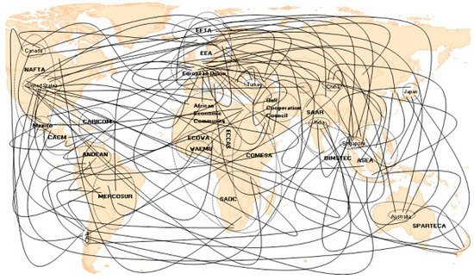
Economía política

Marco jurídico
Entre los principios generales de la OMC se encuentra el principio de no discriminación que se instrumenta a través de la cláusula de la nación más favorecida y la cláusula de igualdad de trato (o principio de trato nacional) [ver tema 3.B.33]. Sin embargo, se contemplan como excepción los procesos de integración que constituyen áreas de libre comercio y uniones aduaneras para permitir la integración comercial de aquellos miembros que deseen avanzar más rápidamente que la liberalización multilateral. Se fijan condiciones:
- Se tienen que cubrir al menos el 90 % de los flujos comerciales entre los países: La justificación teórica de esta cobertura amplia la encontramos en la contribución seminal de Viner. El acuerdo debe ser amplio para que los efectos positivos derivados de la creación de comercio compensen los efectos negativos de la desviación de comercio al resto del mundo.
- El arancel exterior común no puede ser superior al promedio de los aranceles anteriores: Kemp y Wan el arancel exterior común tal que se cree comercio y evite la desviación de comercio al resto del mundo.
Tras haber hecho este breve repaso teórico de la integración económica, pasamos a analizar los principales procesos de integración económica que ha habido hasta hoy.

PROCESOS DE INTEGRACIÓN NO COMUNITARIOS
En este apartado, buscaremos seleccionar los rasgos principales de diversos procesos de integración.
Para ello vamos a seguir un enfoque geográfico (por continentes).

Europa
Relevancia: Europa es el continente donde más lejos ha llegado el proceso de integración.
El máximo exponente sería el proceso que han llevado a cabo los países de la Unión Europea y dentro de ésta los países de la Eurozona, sin embargo, el análisis de este proceso no forma parte de esta exposición.
Imagen 3.– Diagrama de Euler de las relaciones entre las organizaciones y los tratados internacionales en Europa
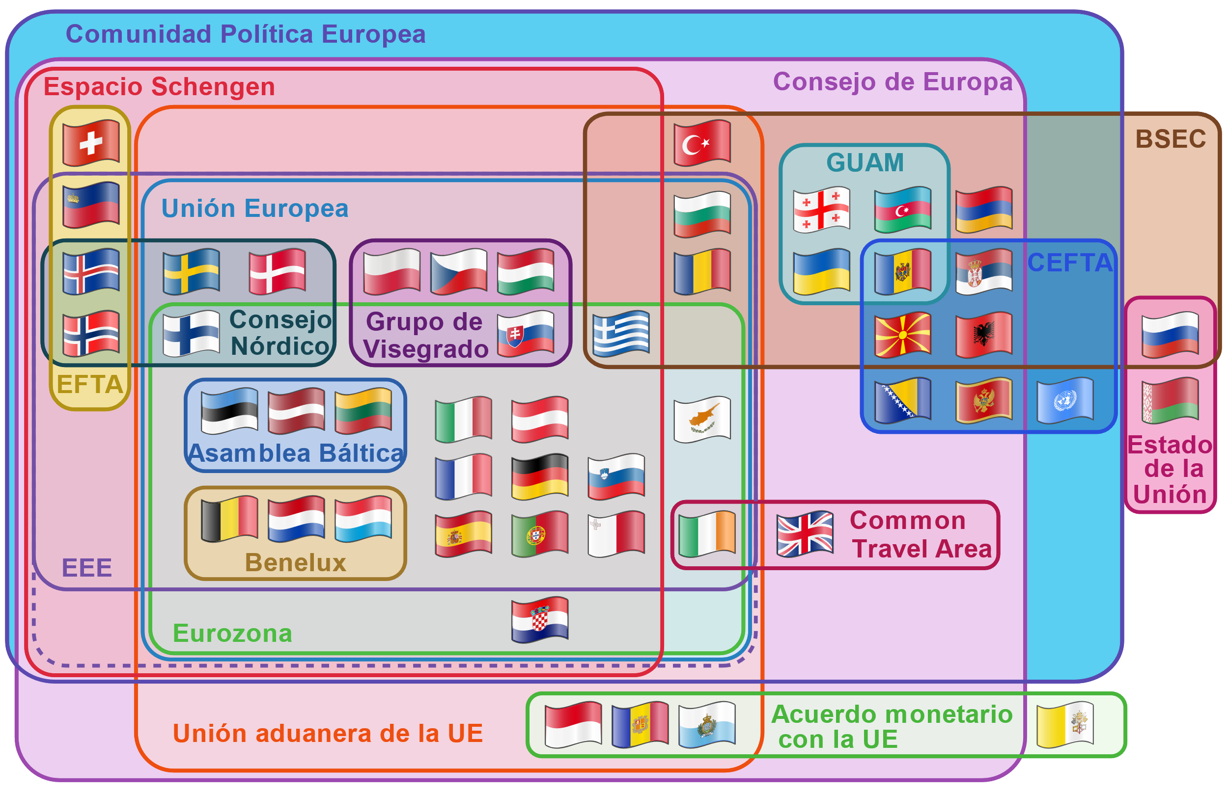
Fuente: Wikipedia (2023) https://en.wikipedia.org/wiki/European_Free_Trade_Association#EEA_institutions
Imagen 4.– EFTA y CEFTA
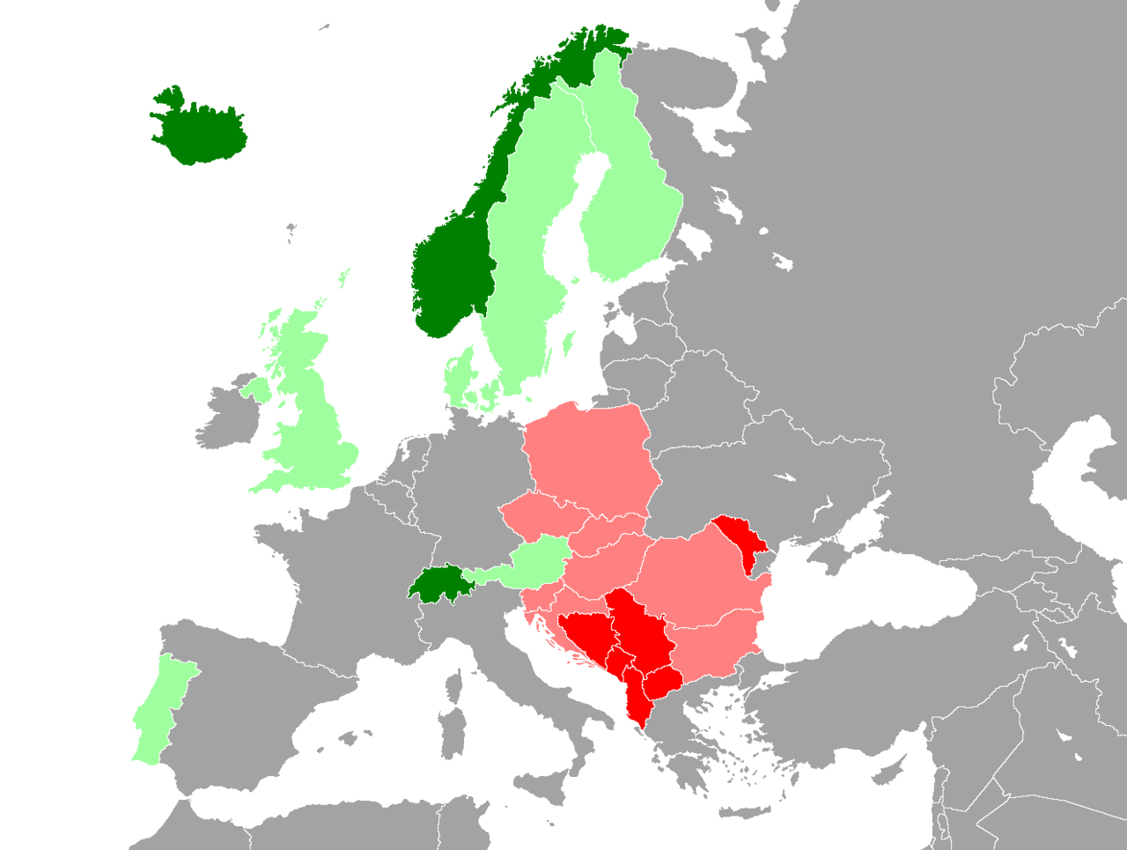
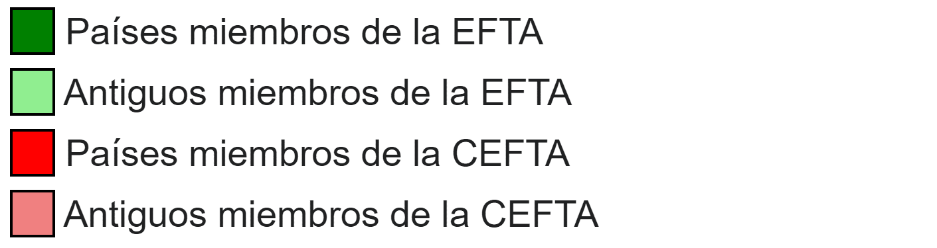
Fuente: Wikipedia (2013)
Contexto histórico: Desde un punto de vista histórico, el proceso de integración tiene su origen poco después de finalizar la Segunda Guerra Mundial y en un principio se desarrolla por una triple vía:
- Comunidad Económica Europea (CEE): Dando lugar a la actual Unión Europea.
- Asociación Europea de Libre Comercio (EFTA), que se mantiene hasta nuestros días.
- Consejo de Asistencia Económica Mutua (COMECON): Que ha dado lugar al actual Acuerdo Centroeuropeo de Libre Comercio (CEFTA).
Como veremos, estos 3 procesos van a ir variando a medida que se dan ampliaciones en la CEE y tras la disolución del bloque comunista (1991).

Asociación Europea de Libre Comercio (EFTA) y Espacio Económico Europeo (EEE)
Delimitación:
Se trata de un proceso de integración entre países que no se integraron dentro de la Comunidad Económica Europea (i.e. dentro de la actual Unión Europea).
Está formado por Islandia, Liechtenstein, Noruega y Suiza.
Objetivo:
Área de libre comercio (con especial énfasis en productos industriales).
Contexto histórico:
En 1948, el tratado de París lleva a la creación de la Organización Europea para la Cooperación Económica (OECE, que daría pie a la actual OCDE).
En su seno, surgirán dos iniciativas opuestas:
- La de aquellos países más comprometidos con el proceso integrador, que serán los que en última instancia firmen los Tratados de Roma (1957) dando lugar a la CEE.
- Otros países liderados por Reino Unido (Portugal, Suecia, Dinamarca), que están interesados en un proyecto distinto y crean la EFTA en 1960.
La EFTA ha ido perdiendo relevancia a medida que sus Estados miembros se han ido incorporando a la CEE y a la UE (Reino Unido y Dinamarca en 1973; Portugal en 1986; y Austria, Finlandia y Suecia en 1995).
En 1994, para evitar el establecimiento de aranceles entre antiguos socios comerciales se acuerda la creación de una zona de libre comercio CEE-EFTA. Surge así el Espacio Económico Europeo (EEE) que pretende extender los beneficios de la CEE a la EFTA (menos a Suiza, con quien se firman acuerdos bilaterales sobre distintos temas).
La entrada en vigor del Espacio Económico Europeo supone en los países de la EFTA:
- Consecución de las 4 libertades comunitarias (i.e. libertad de circulación de mercancías, trabajadores, servicios y capitales).
- Incorporación del acervo comunitario.
- Queda excluida la PAC.
Imagen 5.– Espacio Económico Europeo (EEE)
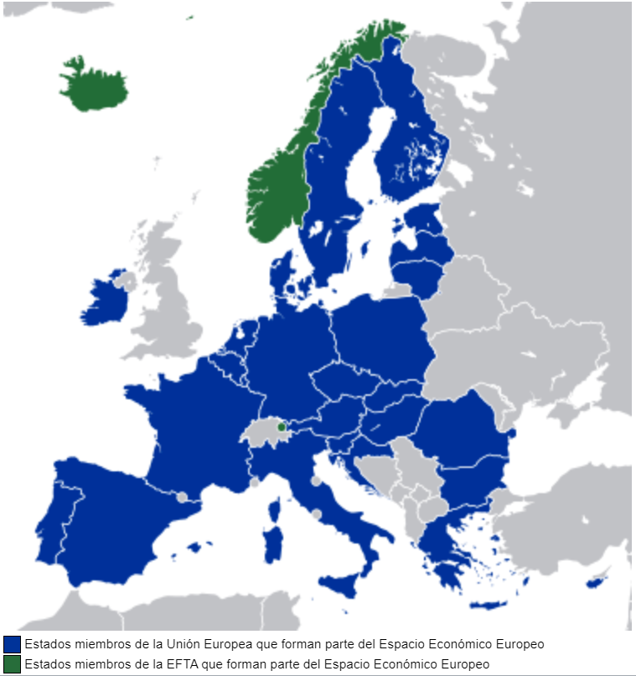
Fuente: Wikipedia (2021). European Economic Area. https://en.wikipedia.org/wiki/European_Economic_Area
Además tiene otros 25 tratados de libre comercio con 36 países.
En los últimos años la EFTA ha firmado acuerdos comerciales con México (2001), Croacia (2002), Jordania (2002), Macedonia del Norte (2002), Singapur (2003), Chile (2004), Túnez (2005), Corea del Sur (2006), la Unión Aduanera de África Austral (2008), Canadá (2009), Albania (2010), Serbia (2010), Perú (2010), Montenegro (2011), Colombia (2011), Ucrania (2012), Costa Rica (2014), Panamá (2014), Bosnia y Herzegovina (2015), Georgia (2017) y Ecuador (2018), Indonesia (2021) y Reino Unido (2021).
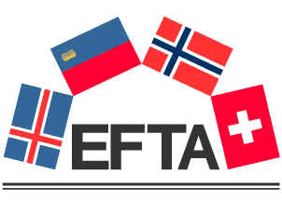 | 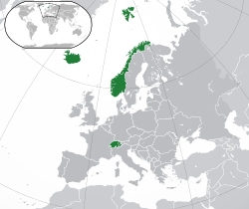

Acuerdo centroeuropeo de libre comercio (CEFTA)
Delimitación:
Se trata de un proceso de integración entre países de la antigua órbita soviética que en la actualidad son países candidatos o potencialmente candidatos a entrar en la Unión Europea.
Está formado por Serbia, Montenegro, Macedonia del Norte, Albania, Moldavia, Bosnia-Herzegovina y Kosovo.
Objetivo:
Su objetivo es incrementar la integración en las instituciones de Europa occidental con el objetivo de entrar en la Unión Europea.
Contexto histórico:
Muchos de los países habían sido miembros del COMECON (Consejo de Ayuda Económica Mutua). El COMECON fue un proceso de integración entre economías socialistas que se disuelve en 1991 (paralelamente a la descomposición del bloque comunista y la transición de sus miembros hacia una economía de mercado).
En particular, algunos de sus miembros como Polonia o Hungría presionaron para crear este acuerdo. El acuerdo surge en 1992 fruto del Acuerdo de Visegrado dando lugar a un área de libre comercio.
Los miembros han ido variando porque pertenecer a la CEFTA es incompatible con pertenecer a la UE, de modo que conforme la UE se ha ido ampliando, la CEFTA se ha ido reduciendo.
 | 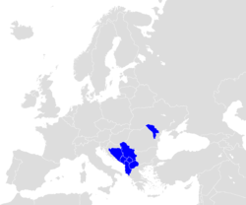

América
Relevancia: América es después de Europa el continente que presenta mayores avances en el ámbito de la integración económica.
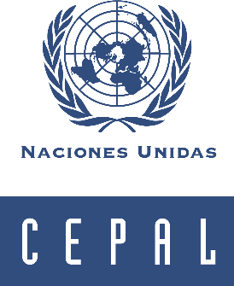
Contexto histórico: Desde un punto de vista histórico,
Los procesos de integración económica en América tienen su origen en la creación en 1948 de la Comisión Económica Para América Latina y el Caribe (CEPAL).
En las décadas de 1960 y 1970, surgen distintos procesos de integración promovidos por la CEPAL (p.ej. se firma el Pacto Andino en 1969).
En la década de 1980, se produce un retroceso de estos procesos, en parte por la crisis de deuda latinoamericana.
En la década de 1990, se produce un nuevo impulso a estos procesos, fruto del cual surgen los dos procesos más importantes en la actualidad: MERCOSUR y el recientemente renegociado NAFTA.

Asociación Latinoamericana de Integración (ALADI, 1980)
Delimitación:
Está formado por 13 países de América del Sur y América Central:
Los países de MERCOSUR: Argentina, Brasil, Paraguay, Uruguay.
Los países de la Comunidad Andina de Naciones (CAN): Bolivia, Colombia, Ecuador, Perú.
Chile, Venezuela, Panamá, Cuba y México.
Objetivo:
Crear un mercado común.
Contexto histórico: Se distinguen 3 etapas:
Tiene su origen en la creación en 1948 de la Comisión Económica Para América Latina y el Caribe (CEPAL).
Fue la primera propuesta de integración en América Latina.
A los pocos años abarca a casi todos los países de Sudamérica más México.
La CEPAL persigue fomentar el desarrollo económico en los países latinoamericanos. Se parte de la idea de que las relaciones de comercio internacional multilaterales perturban la dependencia e impedían el desarrollo de América Latina. Por ello, la CEPAL proponía una política de Industrialización por Sustitución de las Importaciones (ISI) y procesos de integración económica pero a nivel regional para superar la estrechez de los mercados domésticos y aprovechar potenciales economías de escala, pero sin enfrentarse a la competencia internacional de productos industriales en los que carecían de competitividad.
Asociación Latinoamericana de Libre Comercio (ALALC).
Proceso de integración promovido por la CEPAL.
Busca la creación de un área de libre comercio.
La iniciativa fue un fracaso y se hizo evidente la necesidad de reformular el proceso de integración.
Asociación Latinoamericana de Integración (ALADI):
Se vio afectada por el estallido de la crisis de deuda.
Aun así, hubo países que se han ido adhiriendo: Cuba (1999) y Panamá (2012).
A pesar de ello, el proyecto de establecer un mercado común aún no se ha materializado. Se ha avanzado más en otros procesos de integración “subregionales” que coexisten en la ALADI: la Comunidad Andina de las naciones (CAN) y MERCOSUR.
 | 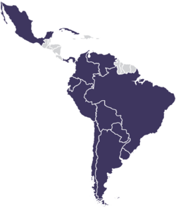

Comunidad Andina de Naciones (CAN, 1995)
Delimitación:
Unión aduanera que une a Bolivia, Colombia, Ecuador y Perú.
El marco institucional de la Comunidad Andina de Naciones es importante. Incluye su propio tribunal de justicia y parlamento.
Objetivo:
Creación de un mercado común e implementación de una política industrial común.
Además, conforma un área de libre comercio con MERCOSUR y todos los países menos Bolivia tienen acuerdos de asociación con la Unión Europea.
Contexto histórico:
En 1969, se firma el Pacto Andino entre los países actuales y Chile.
En la década de 1970, el Pacto Andino es un éxito. Se triplica el comercio de manufacturas.
Sin embargo, en la década de 1980 se produce un frenazo por divergencias en as políticas y acontecimientos como la llegada de Pinochet al poder en Chile, que supone la retirada de este país.
En 1995, nace la Comunidad Andina con la entrada de Venezuela y la consecución de la unión aduanera (lleva el nombre de “Comunidad” ya que presenta una mayor ambición: lograr un mercado común).
En 2006, Hugo Chávez anuncia la retirada de Venezuela de la Comunidad Andina como consecuencia de los tratados de libre comercio firmados por Perú y Colombia con Estados Unidos.
Valoración: Aunque ya se han dado pasos en la consecución de un mercado común (p.ej. pasaporte andino), la unión aduanera es aún imperfecta (pues el arancel exterior común no se aplica siempre con rigor).
 | 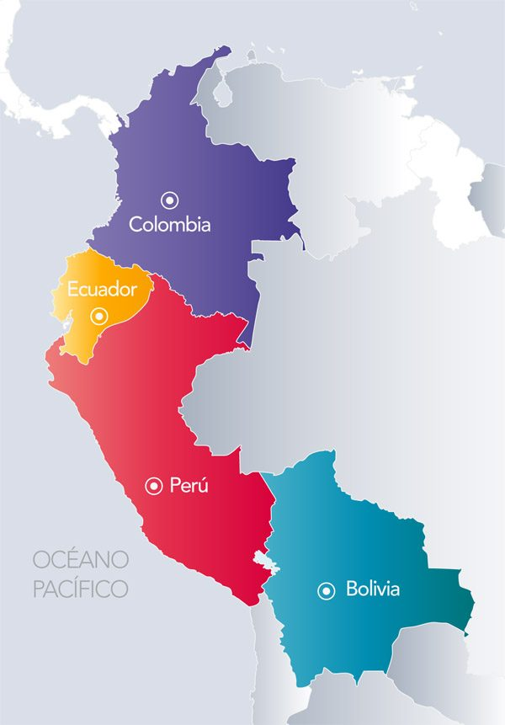

Mercado Común del Sur (MERCOSUR, 1991)
Delimitación:
MERCOSUR es una unión aduanera formada Argentina, Brasil, Paraguay, Uruguay y Venezuela (este último se encuentra suspendido desde 2016), en tanto que considera que «Bolivia cuenta con un estatus especial» de «Miembro en proceso de adhesión, con derecho a voz, pero sin voto».
Estos países suponen ¾ del PIB total de América del Sur.
También cuenta con una estructura institucional sólida con personalidad jurídica propia.
Objetivo:
El objetivo último es la creación de un mercado común.
Además mantiene acuerdos de libre comercio con la Comunidad Andina de Naciones, con Israel, con la Autoridad Palestina y con la Unión Europea.
Contexto histórico: MERCOSUR tiene su origen en 1991.
En la década de 1990, la experiencia fue positiva y se triplica el comercio.
Sin embargo, en 1999 se produce una tensión derivada de la devaluación del real brasileño que llevó en algunos casos a buscar soluciones bilaterales que erosionan los compromisos previamente asumidos.
En la década de los 2000, se produce la llegada al poder de Lula da Silva en Brasil y de Cristina Fernández de Kirchner en Argentina.
Esto supone un punto de inflexión (ambos son firmes defensores del proyecto regional). Además, en esta década se adhiere Venezuela.
En la década de 2010, el proceso de integración pierde rigor. Al mismo tiempo, en diciembre de 2016 se suspende a Venezuela por “ruptura del orden democrático”.
Sin embargo, a finales de esta década, la llegada de Mauricio Macri y Jair Bolsonaro revitaliza el deseo de reforzar el proceso de integración económica y, además, en 2019 se firma finalmente un tratado de libre comercio con la Unión Europea.
Valoración:
En la práctica, MERCOSUR es un área de libre comercio (o, como mucho, una unión aduanera imperfecta, ya que si bien existe un arancel exterior común para muchas mercancías, se aplican muchas excepciones al mismo, sobre todo en el caso de sus miembros más pobres (Uruguay y Paraguay)).
A pesar de las eliminaciones arancelarias, persisten barreras no arancelarias considerables (p.ej. reglas de origen u otras regulaciones). Ello permite explicar en cierta medida algunos hechos paradójicos como la caída de las exportaciones de Argentina a Brasil.
Además, sigue la línea de otros procesos de integración de América del Sur, en el sentido de adoptar un enfoque de regionalismo cerrado, poniendo trabas a la liberalización multilateral (p.ej. instaurando un arancel exterior común muy elevado (de hasta el 30 %)). Por un lado, esto ayudó a los productos locales, pero en términos generales se sufrieron grandes pérdidas. La apuesta por el regionalismo cerrado impidió que estos países se unieran a las cadenas globales de valor (como sí que hicieron algunos países del sudeste asiático).
      - Por tanto, MERCOSUR es un caso claro de regionalismo como stumbling block (obstáculo) en la concepción de Bhagwati.
 | 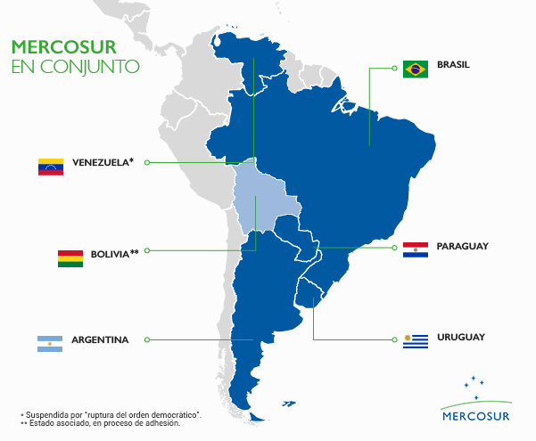

Mercado Común Centroamericano (MCCA, 1960)
Delimitación:
Proceso de integración, a medio camino entre un área de libre comercio y una unión aduanera, entre países de Centroamérica formado por 5 países:
Costa Rica, Guatemala, Nicaragua, Honduras y El Salvador.
Objetivo:
Persigue la creación de un mercado común.
Además, entre sus relaciones comerciales destacan:
Ha firmado un acuerdo de libre comercio con Estados Unidos (Central America Free Trade Agreement, CAFTA).
      - Posteriormente, se amplió al Tratado de Libre Comercio entre Estados Unidos, Centroamérica y República Dominicana (DR-CAFTA)
Existe también un acuerdo de asociación con la Unión Europea (Acuerdo de Asociación entre Centroamérica y la Unión Europea, AACUE, 2012) que pretende promover además del libre comercio la estabilidad política y la democracia. Este acuerdo a dado lugar a:
      - La eliminación de la mayoría de aranceles de bienes.
      - Mayor acceso a servicios.
      - Mayor acceso a la contratación pública.
      - Nueva normativa en materia de barreras no arancelarias y derechos de propiedad intelectual.
      - Nuevos mecanismos de mediación y de resolución de disputas bilaterales.
Contexto histórico:
La Comisión Económica para América Latina y el Caribe (CEPAL), creada en 1948 dentro del sistema de la Organización de las Naciones Unidas (ONU), incentivó la integración regional de los países iberoamericanos. Bajo su influjo surgió el Mercado Común Centroamericano (MCCA) en 1960.
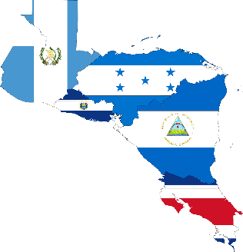

CARICOM (Caribbean Community and Common Market, 1973)
Delimitación:
Unión aduanera entre 15 países caribeños (los más grandes son Jamaica y Haití).
Objetivo:
Mercado común en la región del Caribe.
Contexto histórico:

 | 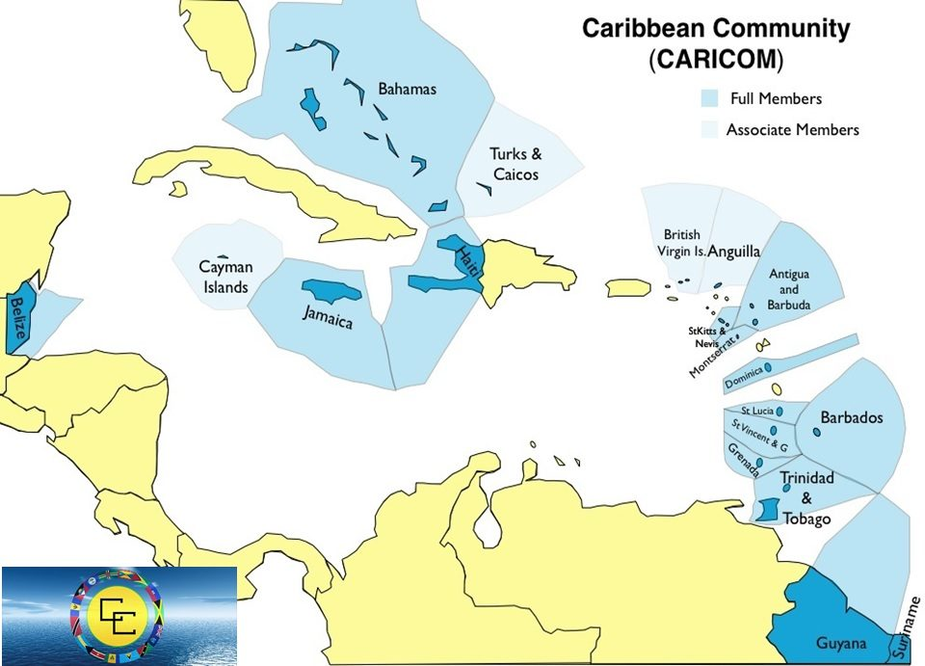

T-MEC (Tratado entre México, Estados Unidos y Canadá, 2020)
(Antes North American Free Trade Agreement (NAFTA))
Delimitación:
El T-MEC es una versión actualizada, renegociada del NAFTA (firmado en 1992) entre Estados Unidos, Canadá y México.
Su relevancia es doble:
El NAFTA marca un hito al tratarse del primer proceso de integración regional que integra países desarrollados y países en desarrollo.
Además, es el segundo bloque comercial más grande del mundo en lo que respecta a flujos intrarregionales (sólo por detrás de la Unión Europea).
Objetivo:
Su objetivo es alcanzar un área de libre comercio de bienes industriales entre sus miembros (los productos agrícolas, en cambio, se rigen por acuerdos bilaterales), con el fin de alcanzar comercio mutuamente beneficioso y un crecimiento económico robusto en América del Norte.
Contexto histórico:
El origen del NAFTA (1992) viene explicado por acuerdos previos bilaterales EEUU – Canadá y EEUU – México, respectivamente.
Los países estaban interesados principalmente en tener acceso a un gran mercado potencial aunque existían razones particulares.
      - Estados Unidos busca un mejor control de la inmigración.
      - México buscaba captar inversión directa extranjera y dar credibilidad a sus políticas de liberalización comercial.
      - La razón por la que entra Canadá sigue un poco la lógica de la teoría del dominó (existía temor a que un acuerdo con México únicamente supusiera perjuicios para Canadá en términos de desviación de la inversión directa a México).
En 1992 se firma el acuerdo que da origen a la NAFTA y que, como decimos, marca un hito al tratarse del primer proceso de integración regional que integra países desarrollados y países en desarrollo.
En 2020 entra en vigor el T-MEC (una versión actualizada del NAFTA). El T-MEC incluye cambios en el sector de la automoción, cambios en los estándares laborales y medioambiente, protección de la propiedad intelectual y provisiones sobre comercio digital.
Los automóviles deben tener un 75 % de los componentes producidos en alguno de estos 3 países para estar libres de aranceles (antes de la renegociación se fijaba el límite en 62,5 %). Por añadidura, el 40 % de los componentes deben realizarse por trabajadores que ganen al menos 16 $/hora.
Los agricultores de Estados Unidos tienen más acceso al mercado lácteo canadiense.
El acuerdo extiende los derechos de autor hasta 70 años más allá de la vida del autor.
Este acuerdo se revisará cada 6 años.
Valoración:
Estudios muestran un impacto mayor en México (sobre todo en los Estados del norte y en especial en sectores como la automoción y textiles). México se ha convertido en el segundo o socio comercial de Estados Unidos (por detrás de Canadá).
Los efectos reducidos en agricultura y ganadería han podido motivar la insistencia en la renegociación por la administración Trump.
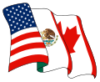 | 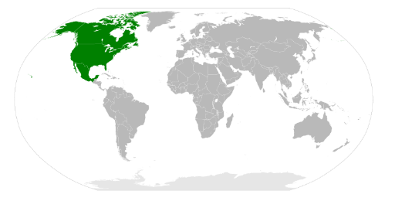

Área de Libre Comercio de las Américas (ALCA)
Delimitación:
El Área de Libre Comercio de las Américas, conocida por las siglas ALCA, fue el nombre oficial de un acuerdo multilateral de libre comercio, firmado en Miami durante la I Cumbre de las Américas de 1994, que abarcaba a todos los países del continente americano, con excepción de Cuba.
El ALCA debía comenzar a funcionar a partir de la IV Cumbre de las Américas, realizada en Mar del Plata, Argentina en 2005, pero en esa reunión entró en crisis, al punto que muchos ya lo consideraron como "un proyecto muerto".
Objetivo:

Contexto histórico:
Impulsada por los Estados Unidos
Valoración:

 | 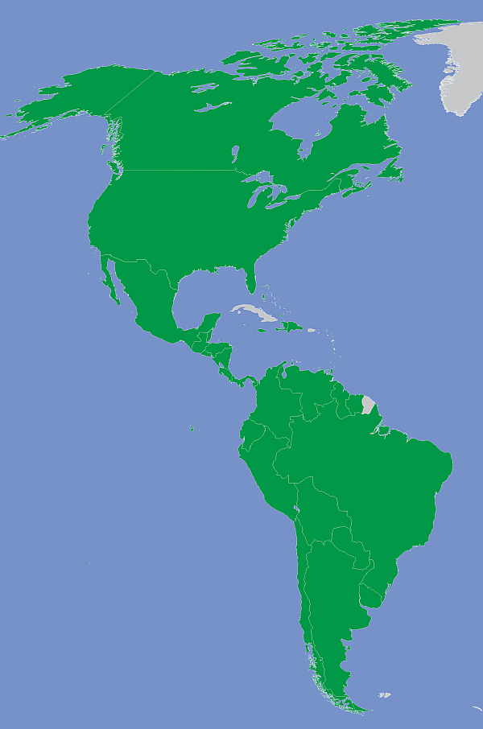

Alianza Bolivariana para los Pueblos de Nuestra América – Tratado de Comercio de los Pueblos (ALBA-TCP)
Delimitación:

Objetivo:
10 países de Centroamérica y Sudamérica
Contexto histórico:
Fundada en 2004 (como contrapropuesta al ALCA) promovida inicialmente por Venezuela y Cuba.
Valoración:

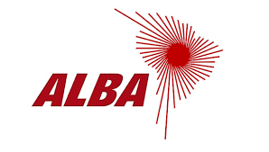 | 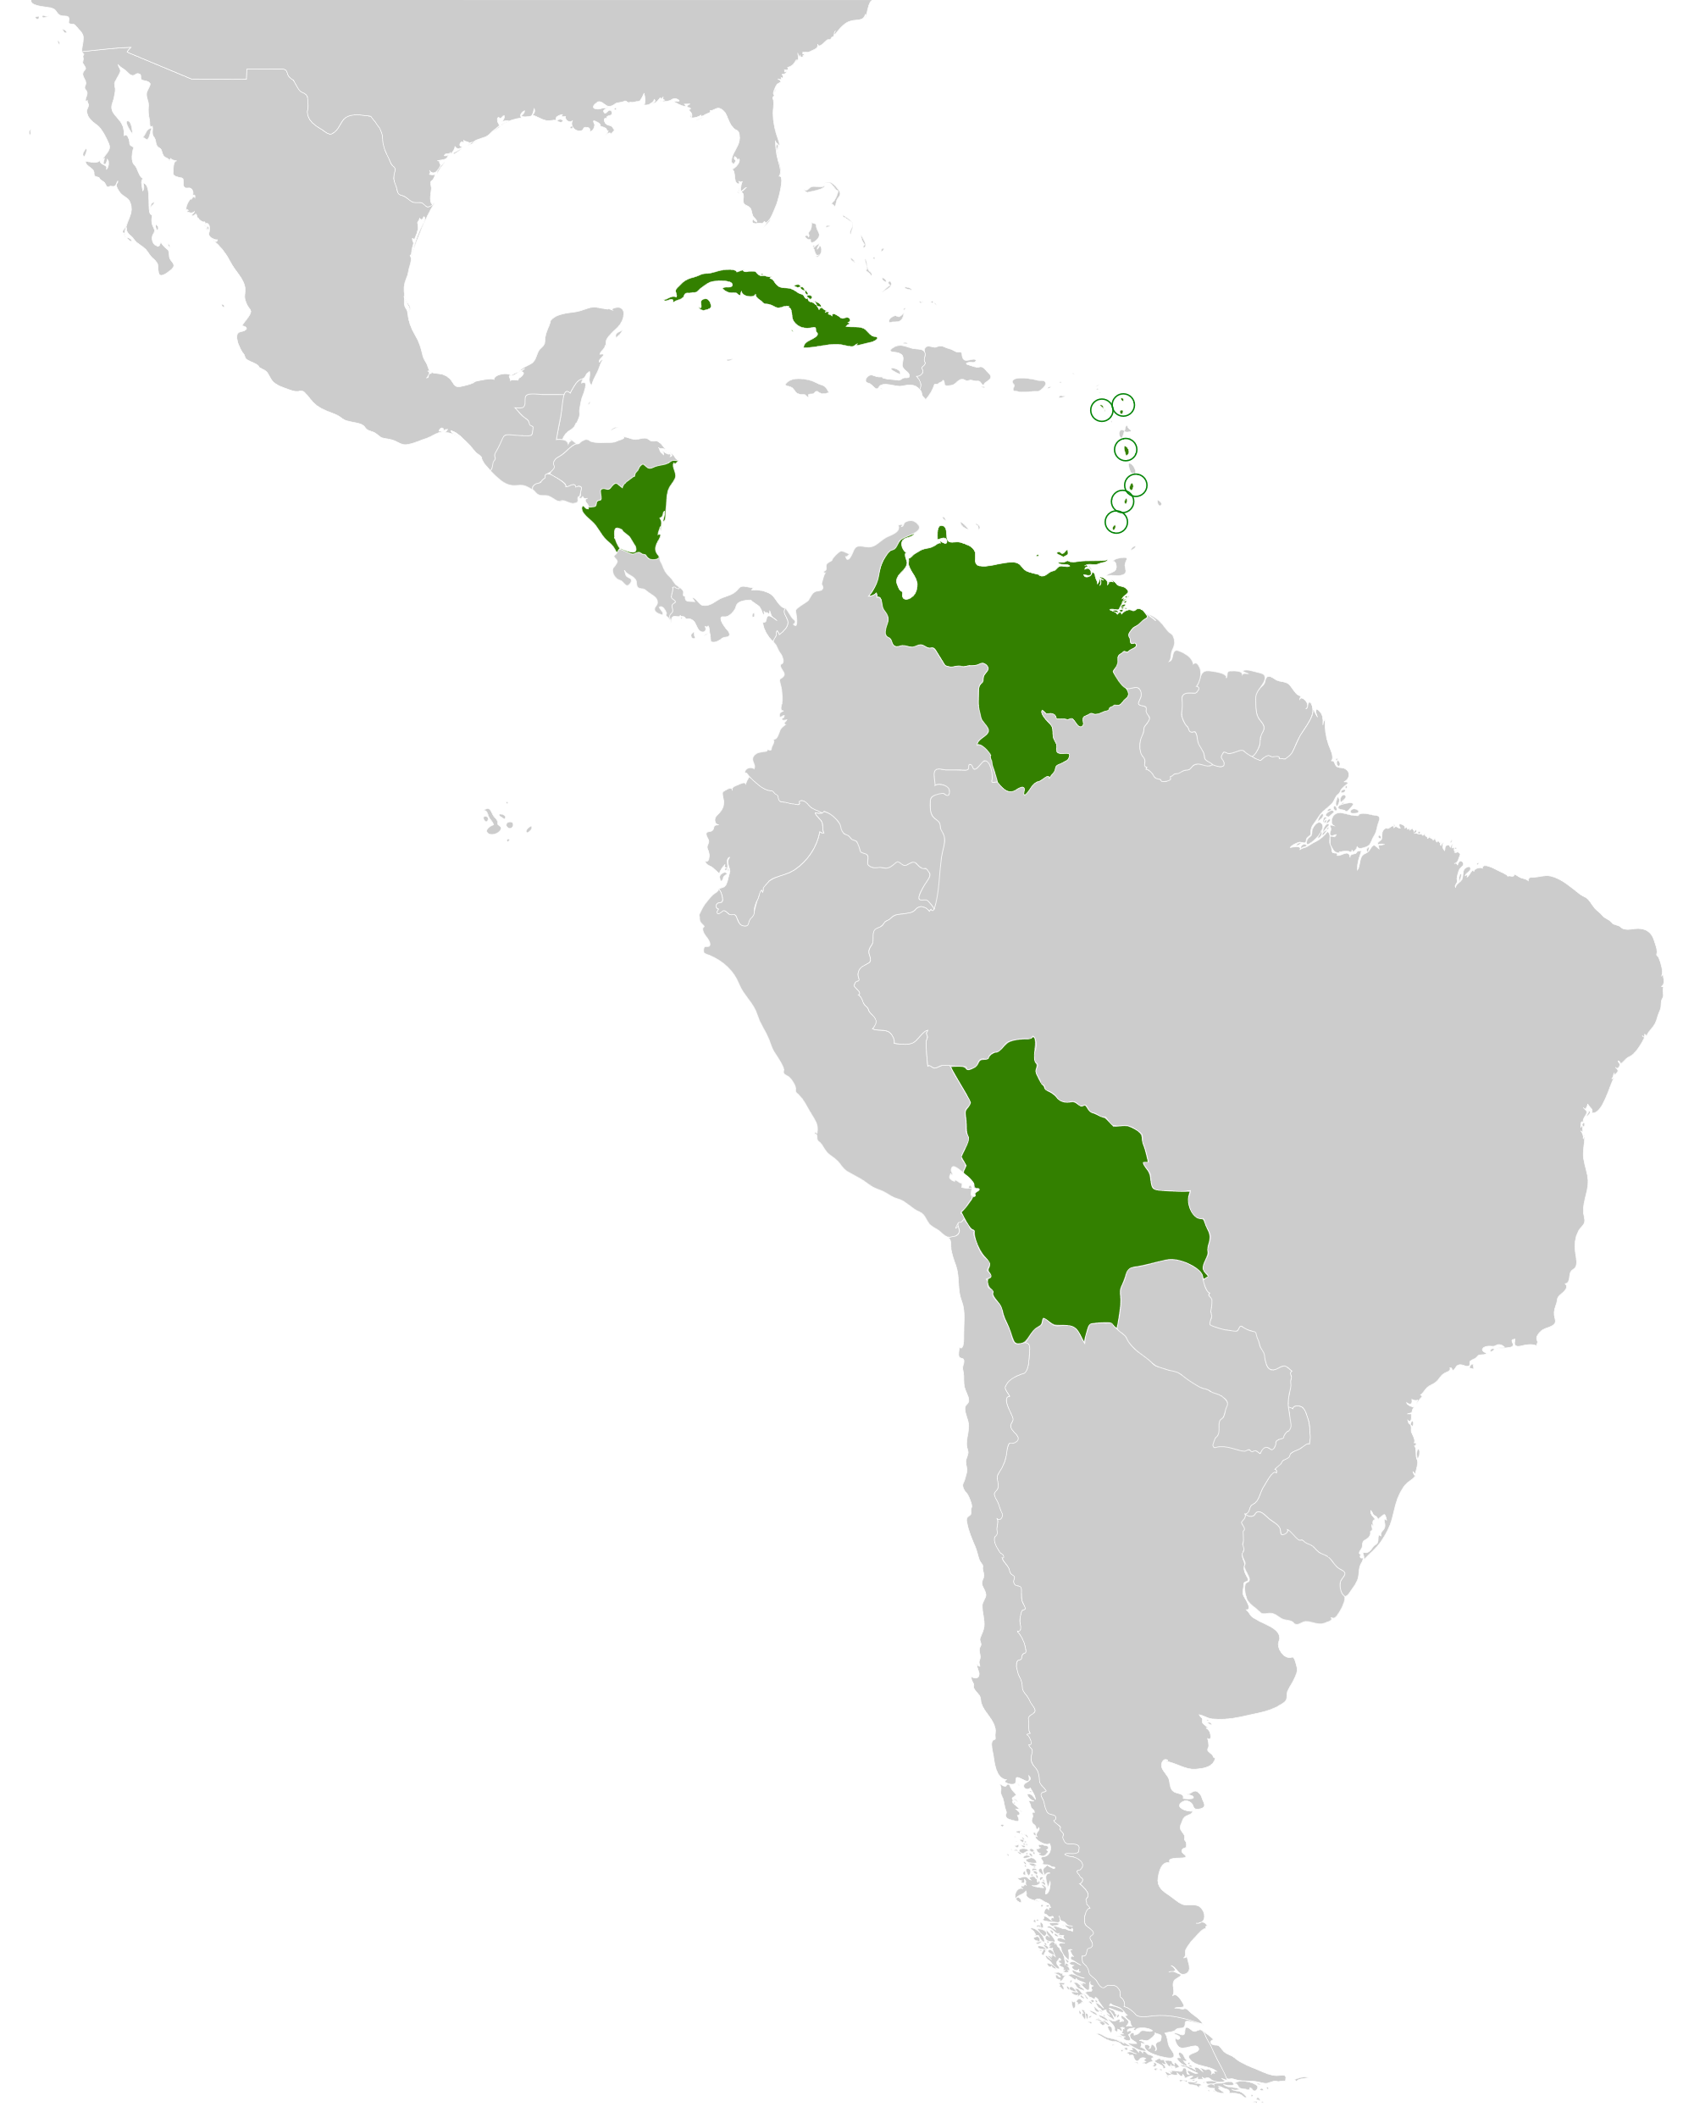

Asia-Oceanía
Relevancia: Asia es un actor relativamente reciente en los procesos de integración regional. No obstante, hoy es la región más dinámica, no sólo en términos de crecimiento económico, comercio e inversión, sino también en procesos de integración regional.
Contexto histórico:

Asociación de Naciones del Sudeste Asiático (ASEAN, Association of Southeast Asian Nations, 1967) y ASEAN+
Delimitación:
Se trata de una asociación de países que incluye a 10 países del Sudeste Asiático: Tailandia, Indonesia, Malasia, Singapur, Filipinas, Brunéi, Camboya, Birmania (Myanmar), Laos y Vietnam.
Es el tercer bloque comercial más grande del mundo en lo que respecta a flujos intrarregionales (por detrás de la Unión Europea y el T-MEC).
También tiene una estructura institucional desarrollada.
Objetivo:
Su objetivo principal es lograr crecimiento económico, paz y estabilidad en la región.
Contexto histórico:
La ASEAN tiene su origen en 1967, bajo el impulso de Estados Unidos, con el fin de unir a aquellos países del Sudeste Asiático con intereses políticos contrarios al régimen de Vietnam. Distinguimos 2 fases en el proceso de integración:
Fase política:
      - Hasta la década de 1980, la ASEAN tuvo un marcado carácter político, hasta que se produce un cambio de tendencia a finales de la década de 1980.
Fase económica:
      - En la década de 1980, el proceso de integración adopta un carácter económico. Este cambio se debe a que los países fundadores se encontraban en pleno proceso de desarrollo y se percataron de que ampliando sus mercados nacionales podrían explotar las economías de escala.
      - En 2002 entra en vigor el acuerdo de libre comercio ASEAN.
      - En la actualidad se mantiene la voluntad de seguir con el proyecto de integración tanto a nivel económico como político. Esto se ve reflejado en la adopción de la Asociación Económica Integral Regional.
        - Área de libre comercio entre los 10 países de la ASEAN, China, Japón, Corea del Sur, Australia y Nueva Zelanda (Asociación Económica Integral Regional, Regional Comprehensive Economic Partnership, RCEP). Este acuerdo fue firmado en noviembre de 2020 y entró en vigor a comienzos de 2022, después de ser ratificado por todos los Estados miembros.
          - Se trata de un acuerdo que busca una gran reducción arancelaria y la unificación de las reglas de origen de los productos.
          - Sin embargo, se trata de un acuerdo superficial (se centra en temas tradicionales del comercio pasando por alto áreas como la agricultura o el comercio electrónico) y, además no está muy claro si el mecanismo de resolución de disputas va a tener mucho efecto (algo preocupante en caso de que China abuse con sus prácticas comerciales).
          - Este acuerdo fortalece la posición regional de China (que gracias a él tendrá una mayor facilidad para construir cadenas de valor, lo que puede ser útil en caso de futuras sanciones americanas).
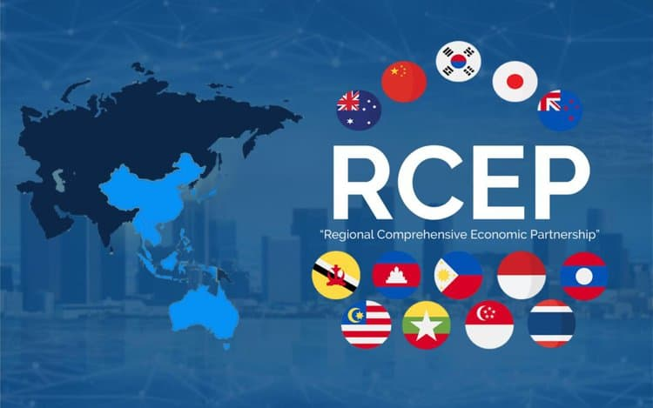 | 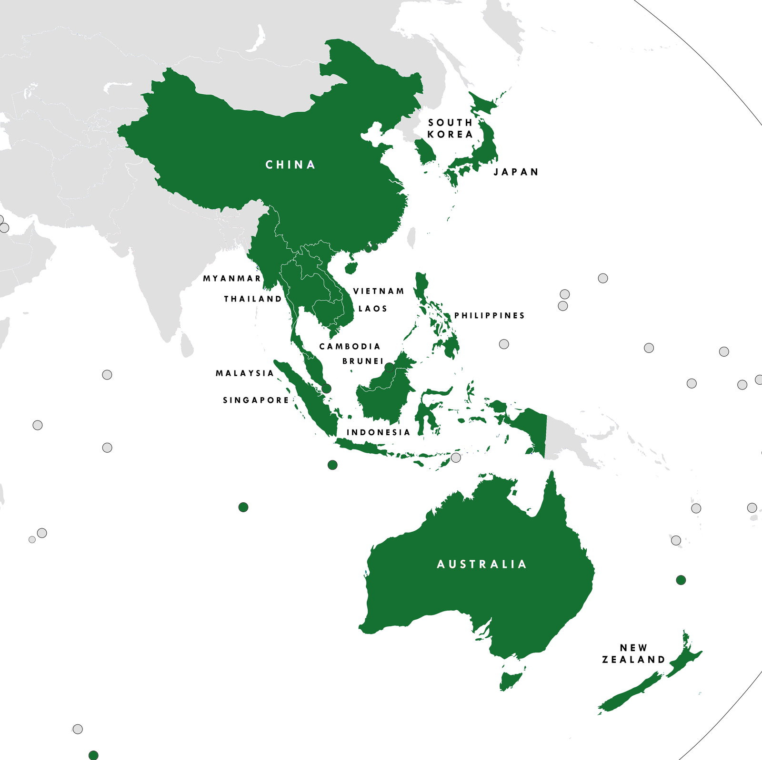
Valoración:

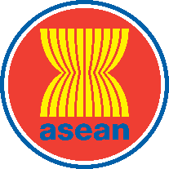 | 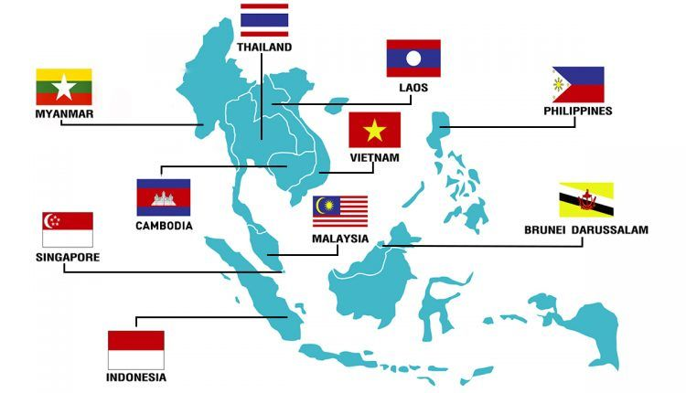

Foro de Cooperación Económica Asia-Pacífico (APEC, Asia-Pacific Economic Cooperation, 1989)
Delimitación:
Se trata de un foro informal (las políticas acordadas no son legalmente vinculantes) formado por 21 países:
América: Canadá, Estados Unidos, México, Chile y Perú.
Oceanía: Australia, Nueva Zelanda.
Asia: Japón, Corea del Sur, China, Hong Kong, Taiwán, Rusia, Papúa Nueva Guinea, Brunéi, Indonesia, Vietnam, Tailandia, Singapur, Filipinas, Malasia.
Estos países conforman el 60 % del PIB mundial.
Objetivo:
Promover el libre comercio e inversiones en la región Asia-Pacífico.
Existe cierta voluntad de avanzar hacia un área de libre comercio.
Contexto histórico:

Valoración:
El Foro ha supuesto un fuerte impulso liberalizador. Desde su nacimiento, los aranceles de la zona se han reducido aproximadamente a la mitad.
Sin embargo, la heterogeneidad entre los miembros ha impedido más avances (área de libre comercio entre los socios).
Por un lado, existe heterogeneidad entre países desarrollados y países en desarrollo.
Por otro lado, frente al entusiasmo de países como Nueva Zelanda, Canadá o México, se aprecia cierta suspicacia de países de la ASEAN que pretenden mantener su bloque y que este no quede diluido en la APEC.
Finalmente, destaca la confrontación entre Estados Unidos y China.
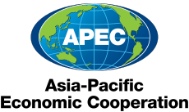 | 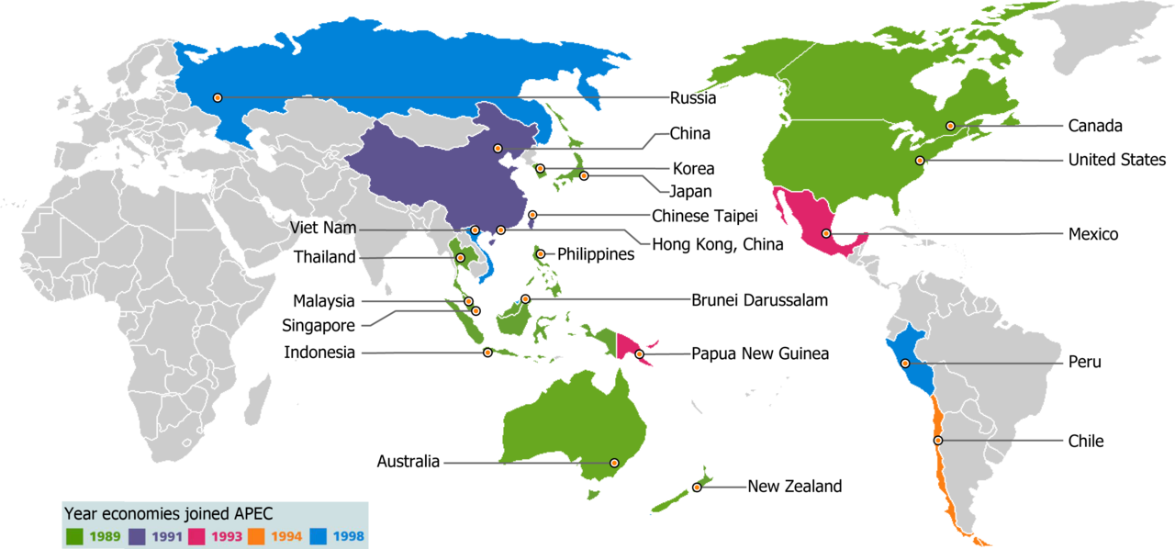

Comprehensive and Progressive Agreement for Trans-Pacific Partnership (CPTPP)
Origen (Trans-Pacific Partnership, TPP):
En 2016 se firma un acuerdo para formar un área de libre comercio entre 11 países miembros de la APEC, el Trans-Pacific Partnership.
Fue impulsado por Estados Unidos para actuar como contrapeso al poder económico y político de China en la región. Sin embargo, Estados Unidos se retiró en 2017. https://es.wikipedia.org/wiki/Acuerdo_Transpac%C3%ADfico_de_Cooperaci%C3%B3n_Econ%C3%B3mica
Tras 2017 el acuerdo se estanca a raíz de la retirada de Estados Unidos. Además, el acuerdo requería la ratificación de todos los signatarios y de los 11 signatarios (sin incluir Estados Unidos que se ha retirado) sólo fue ratificado en Japón y Nueva Zelanda, por lo que no entró en vigor.
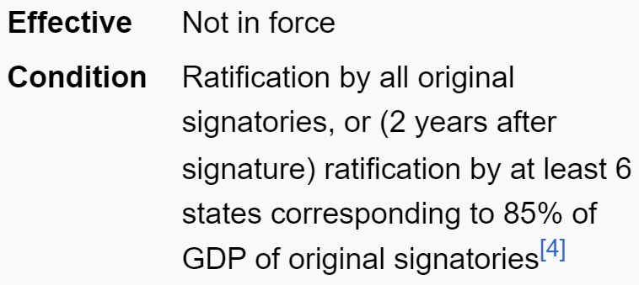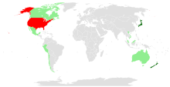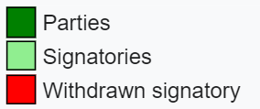
Nuevo acuerdo (Comprehensive and Progressive Agreement for Trans-Pacific Partnership, CPTPP):
TPP's future was uncertain after the United States withdrew. Several signatories, however, signaled their intention to rework TPP without US participation.
En enero de 2018, los 11 países restantes llegaron a un acuerdo sobre un TPP revisado y renombrado como "Comprehensive and Progressive Agreement for Trans-Pacific Partnership" (CPTPP). El CPTPP es en esencia igual al TPP, pero omite 20 provisiones que fueron añadidas al TPP bajo la insistencia de EEUU y que ahora no son efectivas. Estas provisiones están relacionadas fundamentalmente con inversión, contratación pública y propiedad intelectual.
Este acuerdo se hizo efectivo el 30 de diciembre de 2018.
On 16 July 2023, Kemi Badenoch, the UK business secretary, signed the accession protocol for the Comprehensive and Progressive Agreement for Trans-Pacific Partnership (CPTPP). The CPTPP is a trade bloc consisting of 11 member states. The UK government claims that this agreement will provide British businesses with access to a market of 500 million people, resulting in significant benefits. However, critics argue that the economic impact of the deal over a 10-year period will be limited.
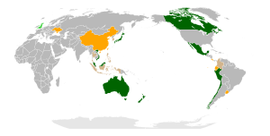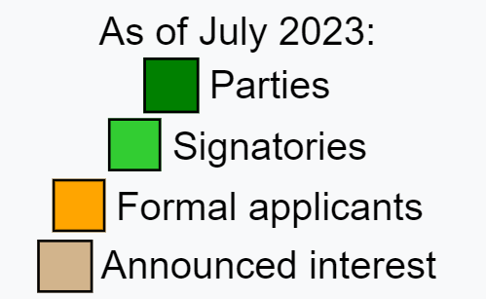https://en.wikipedia.org/wiki/Comprehensive_and_Progressive_Agreement_for_Trans-Pacific_Partnership

Otros procesos en el sur de Asia y Oceanía
- SAFTA
- BIMSTEC
- PACER y PICTA

Magreb y Oriente Medio
Delimitación:
Oriente Medio es una región que sufre constantemente conflictos religiosos, culturales, económicos, etc., por lo que cualquier proyecto de cooperación regional es difícil.
Podemos destacar 2 factores clave para entender el comercio en esta región:
En la zona predominan las relaciones comerciales en torno a Emiratos Árabes Unidos y a Arabia Saudí, que lideran el comercio intra-regional.
Buena parte de las exportaciones tanto a la región como fuera de esta son de petróleo o productos derivados.
Ambos factores son condicionantes claros del impulso integrador en la zona y la evolución de su precio en los mercados internacionales ha influido en los avances.
Relevancia:

Zona de Libre Comercio Pan-Árabe (GAFTA, Greater Arab Free Trade Area, 1997)
Delimitación:
Organización que agrupa a 18 países de la Liga Árabe (países del Medio Oriente y el Magreb): Marruecos, Argelia, Túnez, Sudán, Libia, Líbano, Egipto, Iraq, Jordania, Siria, Palestina, Arabia Saudí, Kuwait, Bahréin, Qatar, Emiratos Árabes Unidos, Omán y Yemen.
Objetivo:
Área de libre comercio.
Contexto histórico:

Valoración:

Imagen 6.– GAFTA
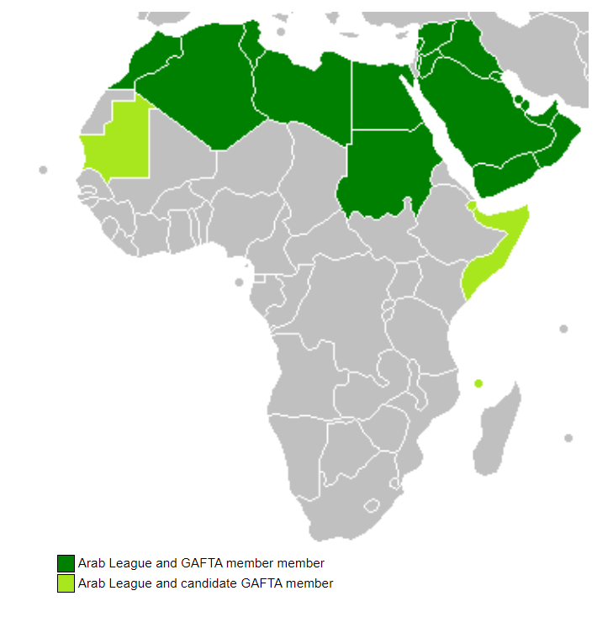
Fuente: Wikipedia (2008) GAFTA. https://en.wikipedia.org/wiki/Council_of_Arab_Economic_Unity#Greater_Arab_Free_Trade_Area

Consejo de Cooperación del Golfo (GCC, Gulf Cooperation Council)
Delimitación:
Unión aduanera formada por Arabia Saudí, Kuwait, Bahréin, Qatar, Emiratos Árabes Unidos y Omán.
Objetivo:
Mercado común.
Contexto histórico:

Valoración:

 | 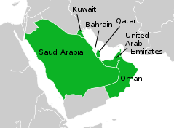

África
Delimitación:
África es el continente donde se ponen de manifiesto las mayores dificultades de la integración regional.
Contexto histórico:
En el continente africano es posible encontrar numerosos procesos de integración regional.
Muchos de ellos se remontan a la era colonial. Sin embargo, la mayor parte se adoptaron en los años 60 tras los procesos de independencia.
En cualquier caso, se puede decir que estos acuerdos regionales no han conseguido aumentar de forma significativa los flujos de comercio intrarregionales (ni tampoco la industrialización ni el crecimiento económico).
Esta falta de “creación de comercio” (en terminología de la teoría de integración) se debe a la falta de complementariedad de la producción de estos países: si dos países producen trigo y se unen en una unión aduanera, van a seguir importando manufacturas del resto del mundo, por lo que no hay creación de comercio.
El fracaso de los procesos de integración comercial en África se debe a:
- Falta de complementariedad en los productos (i.e. ventaja comparativa en los mismos bienes, lo que genera más desviación de comercio que creación de comercio).
- Falta de un país líder que arrastre al resto.
- Disparidad en los niveles de desarrollo.
- Reticencias a la pérdida de soberanía (muchos de ellos hace apenas unas décadas que la recuperaron tras la época colonial).
- Comercio de Estado y persistencia de poder de mercado.
- Corrupción.
- Conflictos étnicos.
- Falta de infraestructuras de transporte que entorpece el comercio.
- Altos niveles de deuda.
- Presiones de los grupos de interés, que se ven amenazados.
Estudiaremos los siguientes procesos de integración económica en África:
África central | - CEMAC (Comunidad Económica y Monetaria de África Central)
África central | - CEEAC (Comunidad Económica de los Estados de África Central)
Sur de África | - Unión Aduanera de África Austral (SACU, Southern African Customs Union)
Sur de África | - Comunidad de Desarrollo de África del Sur (SADC, Southern African Development Community)
África Oriental | - Comunidad de África del Este (EAC, East African Community)
África Oriental | - Mercado Común del África Oriental y del Sur (COMESA, Common Market for Eastern and Southern Africa)
África Oriental | - Área de Libre Comercio Tripartita (TFTA, EAC + COMESA + SADC, 2015)
África Occidental | - Comunidad Económica de los Estados de África Occidental (ECOWAS, Economic Community of West African Countries)
África Occidental | - Unión Económica y Monetaria del Oeste de África (UEMOA)
África | - Unión Africana
África | - Tratado de Libre Comercio del Continente Africano, 2019

CEMAC (Comunidad Económica y Monetaria de África Central)
Delimitación:

Objetivo:

Contexto histórico:

Valoración:

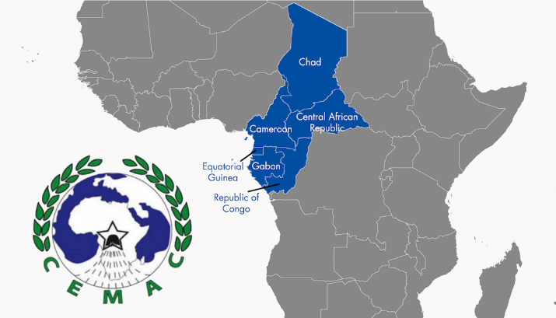

CEEAC (Comunidad Económica de los Estados de África Central)
Delimitación:
Área de Libre Comercio.
Objetivo:

Contexto histórico:

Valoración:

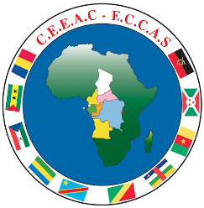

Unión Aduanera de África Austral (SACU, Southern African Customs Union)
Delimitación:

Objetivo:

Contexto histórico:

Valoración:

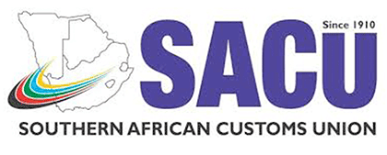 | 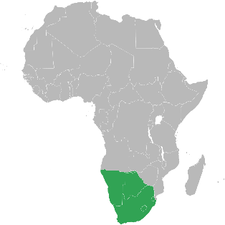

Comunidad de Desarrollo de África del Sur (SADC, Southern African Development Community)
Delimitación:

Objetivo:

Contexto histórico:

Valoración:

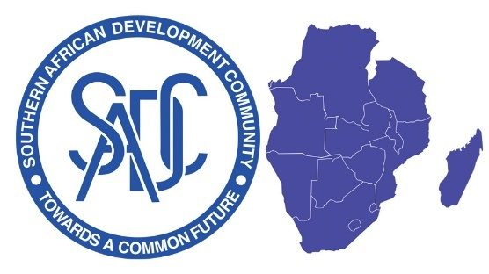

Comunidad de África del Este (EAC, East African Community)
Delimitación:
Forma una unión aduanera.
Objetivo:

Contexto histórico:

Valoración:

 | 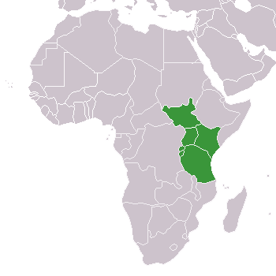

Mercado Común del África Oriental y del Sur (COMESA, Common Market for Eastern and Southern Africa)
Delimitación:
Área de libre comercio.
Objetivo:

Contexto histórico:

Valoración:

 | 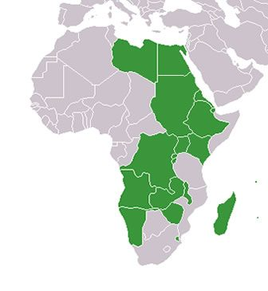

Área de Libre Comercio Tripartita (TFTA, EAC + COMESA + SADC, 2015)
Delimitación:

Objetivo:

Contexto histórico:

Valoración:

 | 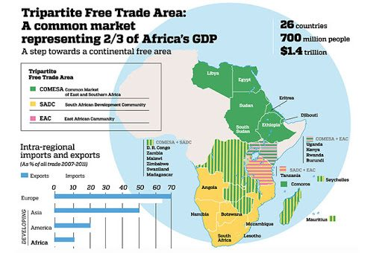

Comunidad Económica de los Estados de África Occidental (ECOWAS, Economic Community of West African Countries)
Delimitación:
Área de libre comercio (algunos países han formado incluso una unión monetaria al adoptar como moneda el Franco CFA).
Objetivo:
Mercado común.
Contexto histórico:

Valoración:

 | 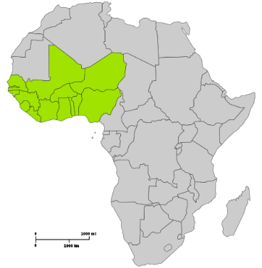

Unión Económica y Monetaria del Oeste de África (UEMOA)
- Delimitación:
  - 14 países pertenecientes a la Comunidad Económica de los Estados de África Occidental (ECOWAS), casi todos ellos antiguas colonias francesas (con la excepción de Guinea Ecuatorial y Guinea Bissau).
  - La moneda común es el franco CFA. El franco CFA tiene un tipo de cambio fijo con el euro. Algunos países miembros tienen doble circulación de moneda: el Franco CFA y la suya propia.
  - Se trata de la integración monetaria más avanzada que existe en los países en desarrollo.
- Objetivo:

- Contexto histórico:

- Valoración:

 | 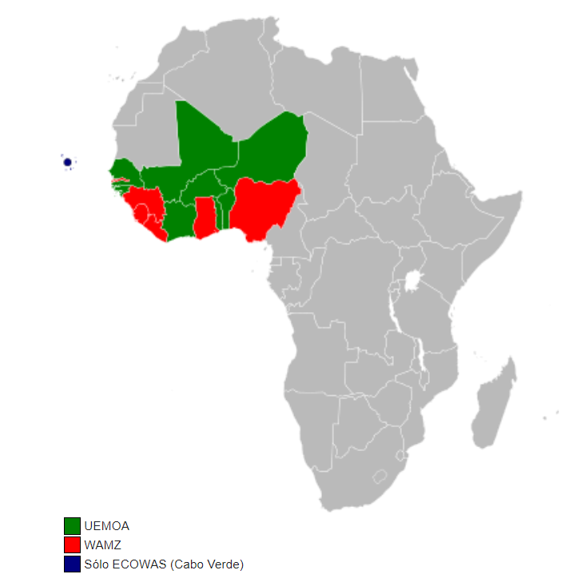

Unión Africana
- Delimitación:

- Objetivo:

- Contexto histórico:

- Valoración:

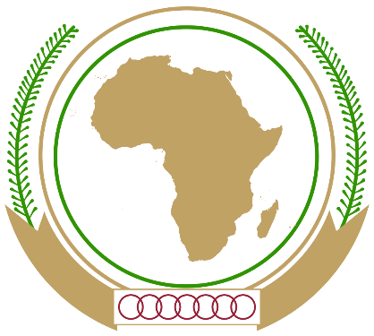 | 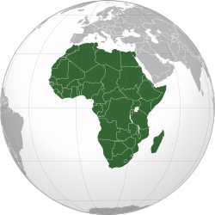
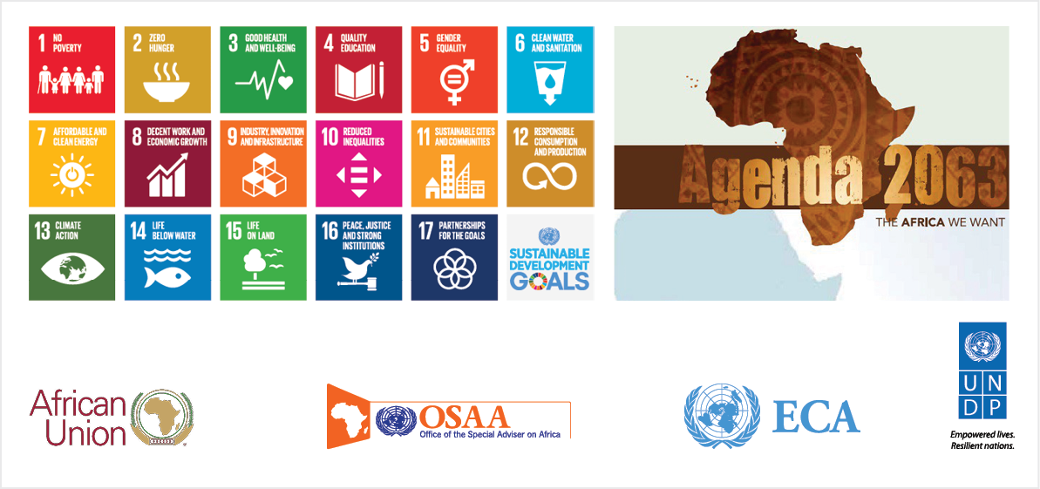

Tratado de Libre Comercio del Continente Africano, 2019
- Delimitación:
  - Tratado de libre comercio impulsado por la Unión Africana que engloba básicamente al conjunto del continente (54 países). Aún está pendiente de ratificación por algunos países.
  - Con la confirmación de la entrada en este proyecto de Nigeria (la mayor economía africana), la iniciativa cobra sin duda in mayor alcance:
El nuevo acuerdo afectará al 90 % del comercio de los bienes intercambiados.
Creará un mercado con un PIB de cerca de 3 billones de dólares.
Sin embargo se enfrenta a retos como las barreras no arancelarias y problemas logísticos, de infraestructuras y de transporte.
- Objetivo:

- Contexto histórico:
  - Se calcula que al menos harán falta unos 3 años para ver avances sustanciales, pero al menos se están dando pasos en la buena dirección.
- Valoración:
  - Acuerdo prometedor. Se espera que el comercio intra-africano crezca en torno al 16 % (según las estimación del FMI), lo que permitiría la salida de 30 millones de africanos de la pobreza extrema.
  - Sin embargo, los siguientes pasos dependen de la voluntad política y todavía quedan cosas por acordar.
Imagen 7.– Tratado de Libre Comercio del Continente Africano (actualizado a 21 de febrero de 2023)
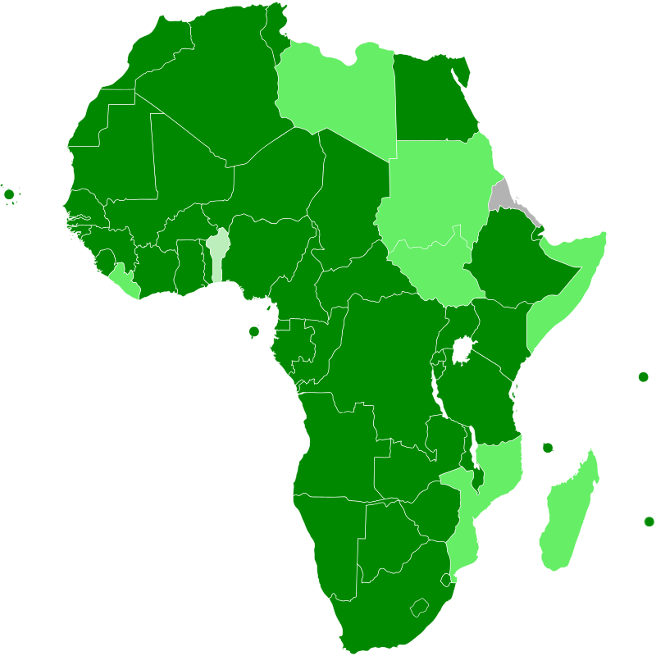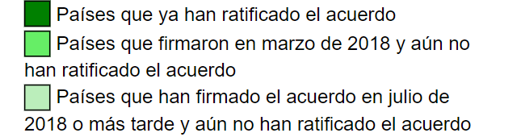
Fuente: Wikipedia (2023).

ORGANISMOS DE COOPERACIÓN
Con el cambio de temario este apartado se traslada al nuevo tema 3.B.19 [antiguo tema 3.B.20].
La economía mundial muestra una clara apuesta por el regionalismo y una integración productiva entre países, dando lugar a bloques comerciales cada vez más cohesionados.
Prácticamente todos los países se encuentran en varios procesos de integración regional de nueva generación que abarcan de forma creciente, no solamente la esfera económica, sino también la social y política.
Crece así la complejidad de los acuerdos y, con ello, también la importancia de organismos de cooperación internacional que favorezcan el consenso y la puesta en común, busquen la concertación en temas delicados, identifiquen posibles medidas para promover la mejora económica y, en definitiva, establezcan unas reglas de juego comunes.

Organización para la Cooperación y el Desarrollo Económico (OCDE)
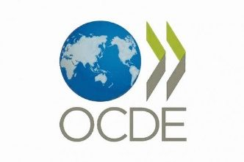 | 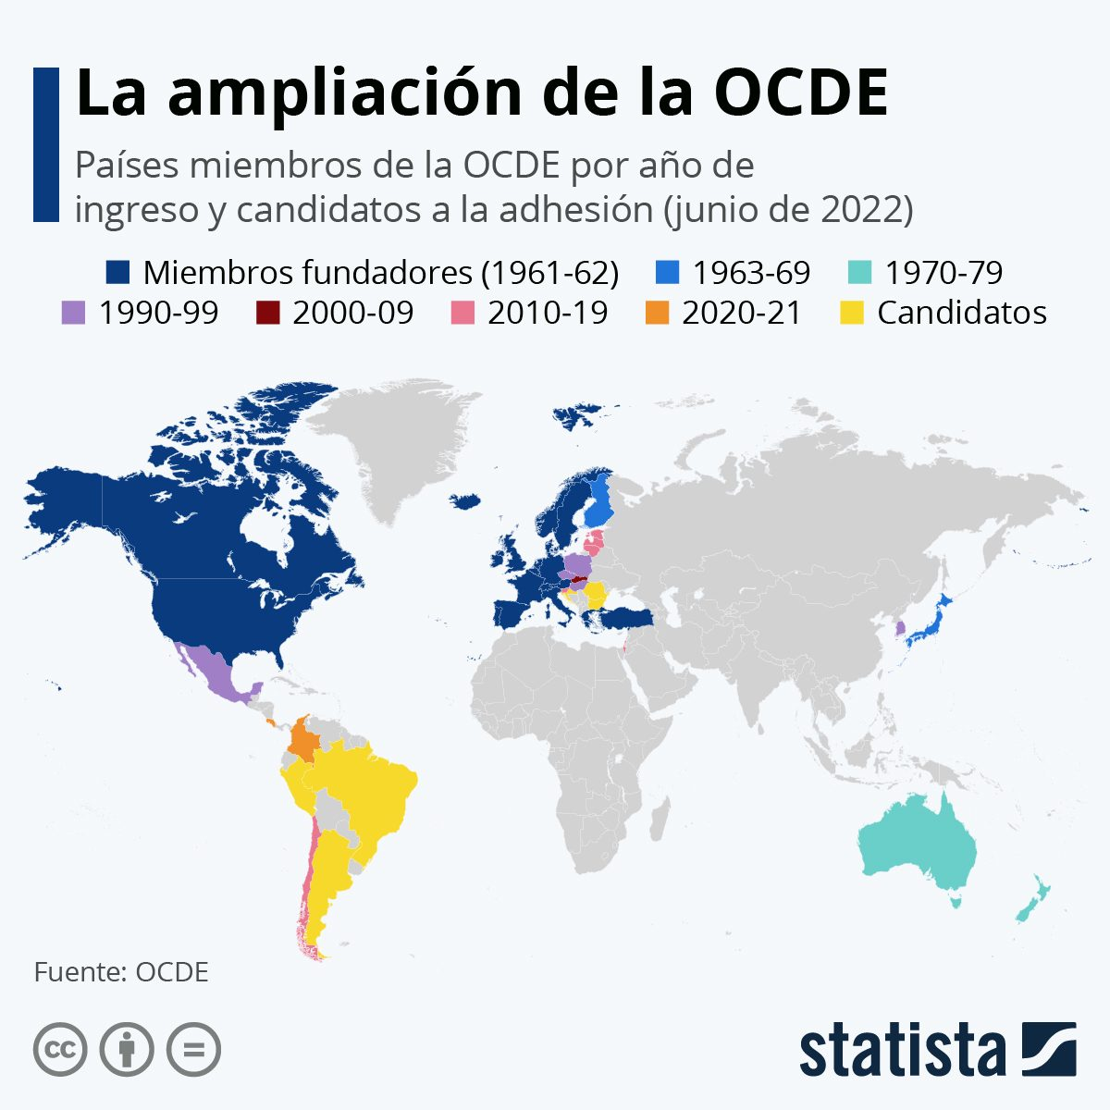

Delimitación
La OCDE es una organización intergubernamental que engloba a 38 países, en su mayoría entre los más desarrollados del mundo, aunque también algunos países emergentes.
Se trata de un foro de consulta y de cooperación intergubernamental en el que se discuten las diferentes políticas de sus miembros y de otros países no miembros que estén interesados en las recomendaciones de la OCDE.
El apoyo a los gobiernos se hace en 4 grandes áreas:
- Mejoras regulatorias en mercados.
- Consecución de finanzas públicas saneadas.
- Innovación, crecimiento verde y desarrollo de los países emergentes.
- Formación y educación.

Objetivo
Se trata de un foro para la puesta en común, de análisis, medición y previsión para realizar diagnósticos, así como proponer soluciones a problemas comunes. En última instancia, su misión es promover políticas para el bienestar económico y social a nivel mundial.

Contexto histórico
Fundada en 1961, tiene sus raíces en la Organización Europea de Cooperación Económica (OECE, 1948) creada como plataforma de distribución de la ayuda del Plan Marshall para la reconstrucción europea tras la Segunda Guerra Mundial.
La OECE contribuyó directamente al proceso de normalización de los pagos intraeuropeos a través de la Unión Europea de Pagos. Una vez lograda la convertibilidad de la mayoría de las monedas occidentales europeas (incluida la española con el Plan de Estabilización de 1959), la Unión dio paso al Acuerdo Monetario Europeo, que subsistió hasta 1972.
El éxito de la Organización en su cometido suscitó el interés de EEUU y Canadá por la organización. Así, éstos se unieron a los países de Europa occidental (18 países en total) y firmaron el Convenio de París en 1960, con el que se funda la OCDE (con entrada en vigor en 1961). Además, la adscripción de los países de Europa occidental a la CEE y EFTA planteó la necesidad de una transformación de la OECE.
En los últimos años, la OCDE ha llevado a cabo importantes esfuerzos para apartarse de la tradicional imagen de “club de países ricos”, incorporando países en vías de desarrollo (como Turquía o Costa Rica).
Posteriormente, la OCDE se ha ido ampliando hasta los 38 miembros actuales:
En Europa (26): Austria, Bélgica, República Checa, Dinamarca, Estonia, Finlandia, Francia, Alemania, Grecia, Hungría, Irlanda, Islandia, Italia, Luxemburgo, Holanda, Noruega, Polonia, Portugal, Eslovaquia, Eslovenia, España, Suecia, Suiza, Turquía y Reino Unido.
En América (6): Canadá, Chile, Estados Unidos, México, Colombia y Costa Rica.
En Asia-Pacífico (4): Australia, Corea, Japón y Nueva Zelanda.
En Oriente Medio (2): Israel y Turquía.
Además:
Hay 6 países en proceso de adhesión: Argentina, Brasil, Bulgaria, Croacia, Perú y Rumanía.
La Unión Europea tiene carácter de “cuasi-miembro” ya que participa en el conjunto de trabajos y estrategias, manteniendo una delegación permanente en esta institución.
Países colaboradores clave (Brasil, China, India, Indonesia y Sudáfrica): comparten conocimientos y experiencias con la OCDE a través, entre otros, de su participación en comités de la OCDE como observadores.
La OCDE también colabora con otros 60 países, manteniendo foros de diálogo con el objetivo de analizar conjuntamente cuestiones de relevancia de ámbito supranacional. Estos países incluyen países de América Latina, Norte de África y Oriente Medio.
La relevancia de este organismo reside en su amplitud, pues reúne a más del 80 % del comercio internacional y de la inversión mundial. En parte debido a ello, se trata de uno de los foros más influyentes a nivel mundial.
Valoración:

Objetivos
Con carácter general, lo objetivos estratégicos que se ha marcado la OCDE para los próximos años (“La OCDE, 50 años y en adelante”) pueden resumirse en:
Restablecer la confianza en los mercados y en las instituciones.
Sanear las finanzas públicas, como punto de partida para el crecimiento económico sostenible.
Impulsar nuevas fuentes de crecimiento a través de la innovación, estrategias de “crecimiento verde” (respetuoso con el medio ambiente) y el desarrollo de las economías emergentes.
Garantizar el desarrollo de habilidades y capacidades a todas las edades para permitir el trabajo productivo y satisfactorio en los empleos del mañana.

Estructura organizativa y financiación
Para ello, la OCDE se organiza en Comités que realizan su actividad bajo la dirección del Consejo y cuenta, además, con el apoyo del Secretariado.
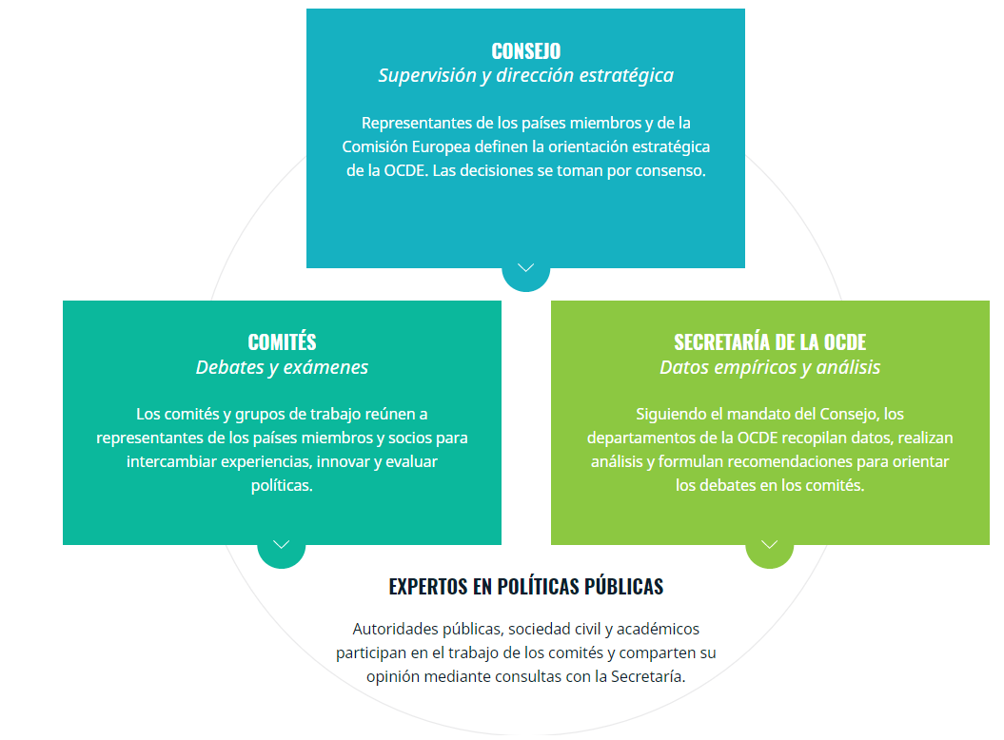
El Consejo constituye el órgano de gobierno (máxima autoridad), encargado de la supervisión y dirección estratégica. Está formado por los representantes permanentes de cada país miembro ante la OCDE (embajadores ante la OCDE), además de un representante de la Comisión Europea, y presidido por el secretario general.
Dentro de sus tareas está la determinación del programa bienal de trabajo y la aprobación del presupuesto de la Organización, así como la aprobación de las “decisiones” (legalmente vinculantes) y de las “recomendaciones” (expresiones de voluntad política) por consenso.
Destaca la denominada Reunión del Consejo Ministerial de la OCDE que una vez al año reúne a ministros de los países miembros para la presentación de trabajos, recomendaciones y decisiones a adoptar por los Estados miembros (“mandatos del Consejo”).
      - Toma las decisiones más importantes. Entre otras decisiones destaca el presupuesto, que se financia con aportaciones nacionales en función del tamaño de la economía de cada miembro (España aporta en torno al 3 %).
En segundo lugar, están los Comités y grupos de trabajo, que reúnen a los representantes de los países miembros y socios para intercambiar experiencias, innovar y evaluar políticas.
Suman en torno a 250 representantes y, están formados con especialistas de los diferentes estados miembros, que analizan e investigan en profundidad diferentes temas de interés económico y social (comercio, empleo, educación, mercados financieros, ayuda al desarrollo [ver tema 3.B.29], competencia, medioambiente, imposición, política económica, etc.).
El Secretariado, con sede en París y cerca de 2.500 empleados, apoya el trabajo de los Comités y del Consejo. Para ello, se organiza en Directorados o Departamentos dedicados a los diferentes temas. Serán estos los que, en sus respectivas áreas den forma al trabajo de la Organización (recopilan información estadística, realizan estudios comparativos entre políticas de diferentes países, llevan a cabo el seguimiento de acuerdos previos, etc.).
El Secretario General actúa como vínculo entre las delegaciones nacionales (representadas por el Consejo) y el trabajo técnico del Secretariado.
Por lo que se refiere al presupuesto, la OCDE se financia mediante aportaciones nacionales que varían en función del tamaño de la economía de cada país miembro. El principal aportador es Estados Unidos, que aporta el 19 % de los fondos (España es el 9º país, aportando un 3 % del presupuesto). En 2023, el presupuesto ascendía a 338 millones de euros.
Cabe destacar que la gestión presupuestaria se realiza en un horizonte de 2 años, de forma análoga al desarrollo del programa de trabajo de la institución.
Además, se ha establecido un sistema de orientación a resultados, de modo que la planificación y asignación de fondos se realiza en función del éxito de iniciativas pasadas.

La actividad de la OCDE
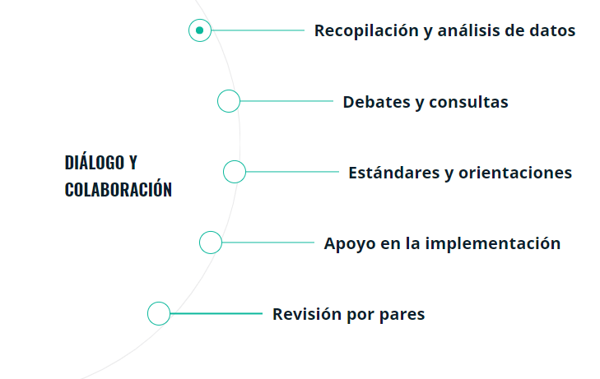
Pueden identificarse 4 tipos de actos legales:
- Decisiones: De carácter vinculante para todos los Estados miembros (salvo que manifiesten su abstención en el momento de la adopción). Poseen rango de tratado internacional.
Por ejemplo, la Decisión sobre el Código de Liberalización de los Movimientos de Capital.
- Recomendaciones: No tienen carácter vinculante. Expresan una voluntad política.
- Acuerdos internacionales: De carácter vinculante.
Por ejemplo, la convención sobre la lucha contra la corrupción.
- Otros instrumentos no vinculantes:
  - Declaraciones:
  - Entendimientos (“pactos de caballeros”): Además, existen ciertos consensos (entendimientos).

Acuerdos de la OCDE
Podemos destacar los siguientes acuerdos de la OCDE:
    - Código de liberalización de los movimientos de capital.
    - Acuerdo sobre créditos a la exportación con apoyo oficial (cuenta con apoyo de la OMC).
    - Convenio sobre la lucha contra la corrupción.
    - Acuerdo sobre inversión directa extranjera y empresas multilaterales
Consenso de la OCDE:
Marco de gobernanza internacional para la financiación oficial a la exportación aprobado en 1978 en un contexto de competencia agresiva, con el propósito de dotarse de reglas objetivas para conseguir una competencia basada en la calidad de los bienes y servicios en lugar de en los términos de la financiación ofrecida, para preservar un campo de juego equilibrado (level playing field) y reducir las distorsiones sobre el comercio internacional.
Se basa en el empleo de créditos a la exportación a medio y largo plazo.
El Consenso regula la financiación con apoyo oficial, con un período de reembolso de 2 o más años, ligada a la formalización de contratos de exportación de bienes y servicios (con la excepción de productos agrarios y equipamiento militar). No aplica a la financiación de la inversión exterior.
Las reglas aplican a la financiación directa, al seguro o garantía de crédito y al ajuste de tipos de interés de carácter oficial.
Se trata de un acuerdo independiente a pesar de impulsarse en la OCDE.
Es un acuerdo tipo “pacto de caballeros”. No obstante es de obligado cumplimiento para los Estados miembros de la Unión Europea (fue aprobado mediante Reglamento en 2011).
El Consenso hace frente en la actualidad a un mayor peso de la actividad en países no firmante o de prácticas desarrolladas al margen de este.

Labor de publicación
Por ejemplo reúne una gran cantidad de información estadística. Publica más de 250 títulos al año entre los que destaca el OECD Economic Outlook.

Actualidad y proyectos recientes
Evitar la elusión fiscal: Proyecto BEPS:
Idea:
Evitar elusión fiscal que realizan las multinacionales al desplazar beneficios a jurisdicciones donde pagan menos impuestos.
      - Por ejemplo, desplazamiento de beneficios a Bermudas o a las Islas Caimán usando estrategias de planificación fiscal agresivas, donde juegan un papel relevante figuras como el doble irlandés (creación de una matriz y a su vez de una filial instrumental en Irlanda para posibilitar el traslado de beneficios).
Relevancia:
There is plenty of evidence that profit shifting is extensive. Estimates for the United States put the loss at between one quarter and one third of total corporate tax revenue in 2012.
Gabriel Zucman calcula que el 40 % de los beneficios realizados por Estados miembros fueron desplazados a paraísos fiscales.
Elusión fiscal es más fácil actualmente por la mayor importancia de activos intangibles en la cuenta de resultados de las empresas y la facilidad de revalorizar los mismos en el balance con el objetivo último de eludir impuestos.
Líneas de proyecto:
Acabar con las figuras de planificación fiscal agresiva. La presión en el seno de la OCDE está dando sus frutos. A partir de 2021, Irlanda no permite el uso de la figura del doble irlandés. Holanda está comenzando a aplicar retenciones al pago de royalties.
Valorar transacciones entre compañías del mismo grupo como si fueran empresas independientes (arms length pricing). Sin embargo, las empresas pueden manipular los precios de las transferencias y la autoridad fiscal tiene dificultades para calcular dichos precios.
Adaptar el sistema fiscal a la era digital:
Pilar I: Imposición donde las empresas tengan presencia sostenida y significativa:
No necesariamente física. Se persigue que las empresas digitales y las grandes tecnológicas paguen impuestos adecuados por presencia de clientes en un determinado país aunque estas empresas no tengan presencia física en dicho país (p.ej. Amazon y Facebook).
Pilar II: Suelo sobre IS:
Las negociaciones han tomado impulso por la luz verde de Estados Unidos a raíz de la declaración de Janet Yellen (secretaria del Tesoro). El objetivo es evitar la carrera hacia el precipicio que ha tenido lugar en estos últimos 30 años y que ha dado lugar a países con tipos bajos (p.ej. en Irlanda el tipo del IS era de 12,5 %).

Valoración
La OCDE continúa constituyendo uno de los foros más influyentes a nivel internacional. Con sus países miembros y colaboradores, reúne al 80 % del comercio y la inversión internacional, con lo que su papel es determinante a la hora de hacer frente a los retos de la economía mundial. Cumplidos 50 años desde la creación de la institución, se ha hecho un particular esfuerzo para modificar y centrar la institución, permitiendo que mantenga peso en la esfera internacional.
Así, en los últimos años, la organización ha llevado a cabo importantes esfuerzos para apartarse de una tradicional imagen de “club de países ricos”, incorporar a nuevos estados miembros que incluyen a países en vías de desarrollo. Asimismo, la crisis económica internacional ha generado la necesidad de abordar nuevos temas y de ampliar su conocimiento para mantener la actualidad y relevancia de sus tareas y de sus recomendaciones de política económica. Por eso, ha elaborado nuevas estrategias y propuestas como respuesta a los grandes retos que se han planteado. Por ejemplo: Jobs and Innovation Strategy, Skills Strategy, estudios sobre la rentabilidad de los modelos de negocio para reducir emisiones de CO₂, la seguridad de nanomateriales, etc.
Además, la agenda reformadora de muchos países de la Unión Europea para tratar de revertir la situación económica se ha nutrido de las aportaciones y recomendaciones de la OCDE (a través de sus Economic Surveys).
En cualquier caso, permanecen los retos: a medida que se continúen incorporando nuevos estados miembros cada vez más dispares podrían plantearse cambios en el gobierno de la institución (por ejemplo, la toma de decisiones por consenso resulta compleja). Asimismo, ya se ha planteado en numerosas ocasiones que la institución debería reorganizarse dado el número posiblemente excesivo de comités y grupos de trabajo.

Otros organismos de cooperación
Además de la OCDE existen otros organismos de cooperación, entre los que caben destacar:
Conferencia de Naciones Unidas sobre Comercio y Desarrollo (UNCTAD, United Nations Conference on Trade and Development, 1964)
Asia-Europe Meeting (ASEM)
Foro Económico Mundial de Davos (World Economic Forum)
Group of Twenty (G - 20)

Asia-Europe Meeting (ASEM)

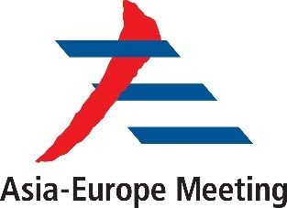 | 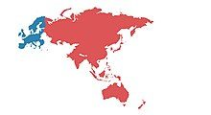

La importancia del continente asiático más allá del ámbito comercial ha impulsado distintas iniciativas de acercamiento regional entre las que destaca el Asia-Europe Meeting (ASEM).
Establecido en 1996, se trata de un proceso informal de diálogo y cooperación para atender cuestiones de carácter económico y financiero, político (terrorismo, inmigración, globalización) y cultural y social, con el objetivo de acercar a las 2 regiones que la componen en áreas de interés común.
Para ello, además de las reuniones de ministros de las diferentes carteras, con carácter bienal se celebran las cumbres de Jefes de Gobierno.
Por otra parte, cuenta con foros de diálogo abiertos con diferentes actores de la sociedad civil (empresarios, trabajadores, etc.) y con una Fundación que organiza talleres, seminarios, conferencias, etc. de materias de interés común (Asia-Europe Foundation, Singapur, 1997).
Cuenta con 53 miembros:
51 países miembros: UE (27) + Reino Unido + Suiza + Rusia + 21 países asiáticos
+ Comisión Europea + Secretaría de la ASEAN
Cabe insistir en el carácter informal que deliberadamente caracteriza al foro, de manera que complemente y no se solape con las iniciativas bilaterales o multilaterales (OMC, Naciones Unidas, UE, EEE, RCEP, ASEAN…) ya en marcha.

Foro Económico Mundial (Foro económico de Davos)
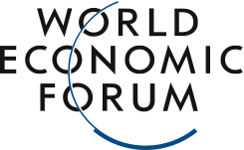
Delimitación:
Se trata de un foro independiente cuyo cometido es “contribuir en la resolución de problemas de nuestra época” partiendo de la colaboración de agentes de ámbito público y privado.
Para ello, reúne a destacados políticos, empresarios y otras personalidades señaladas por su impacto en la esfera internacional. Los miembros colaboradores del ámbito corporativo suman 1.000 de las empresas más grandes a nivel mundial.
Contexto histórico:
Su origen se remonta a la iniciativa del profesor suizo Klaus Schwab que, en 1971, invitó a los principales ejecutivos europeos a un encuentro en la montaña suiza a discutir sobre estrategia comercial.
Los temas a tratar son siempre de máxima relevancia a nivel mundial. Los 3 retos estratégicos marcados actualmente, y a los que se pretende dar respuesta para reforzar el crecimiento económico, son:
      - Hacer frente a la cuarta revolución industrial: Ante los cambios en las cadenas de producción, distribución y consumo que se avecinan y que transformarán el contexto económico, social, ecológico y cultural.
      - Resolver los problemas globales: Más que nunca se requiere el consenso para atender problemas a nivel mundial y se debe recurrir a la ciencia, la innovación, nuevas fuentes energéticas, la economía digital, etc. para buscar soluciones comunes.
      - Cambio climático: Supervisar los avances hacia el cumplimiento del Acuerdo de Parías y los Objetivos de Desarrollo Sostenible.
      - Desigualdad: El WEF alertó de que el crecimiento tras la crisis financiera no ha sido suficientemente inclusivo, y la pandemia ha afectado negativamente a la desigualdad.
        - En este sentido, el Foro de Davos puso en marcha en 2017 un Índice de Desarrollo Inclusivo que tiene en cuenta una serie de indicadores para valorar la evolución de las economías, teniendo en cuenta factores como la posibilidad para encontrar empleo, la tasa de pobreza, el peso de la deuda pública o los ingresos medios de los hogares.
      - Dar respuesta a las cuestiones de seguridad nacional y temas geopolíticos: Deben platearse estrategias ante el cambio que suponen la creciente competencia geoestratégica, la crisis de refugiados, el terrorismo internacional, etc.

Group of Twenty (G-20)
Delimitación: Creado en 1999, el Grupo de los 20 (G - 20) es un foro de cooperación intergubernamental y consultas entre los países, fundamentalmente, en relación con el sistema financiero internacional (este foro gana relevancia a raíz de la crisis financiera de 2008). Estudia, revisa y promueve discusiones con el objetivo de mantener la estabilidad financiera.
Miembros:
Está integrado por los países del G - 8 (Alemania, Canadá, EEUU, Francia, Reino Unido, Italia, Japón y Rusia), más Arabia Saudí, Argentina, Australia, Brasil, China, Corea del Sur, India, Indonesia, México, Sudáfrica y Turquía, más la Unión Europea.
Con ello, el G - 20 agrupa el 90 % del PIB mundial y el 80 % del comercio global.
A España se le considera como un invitado permanente.
Imagen 8.– G - 20
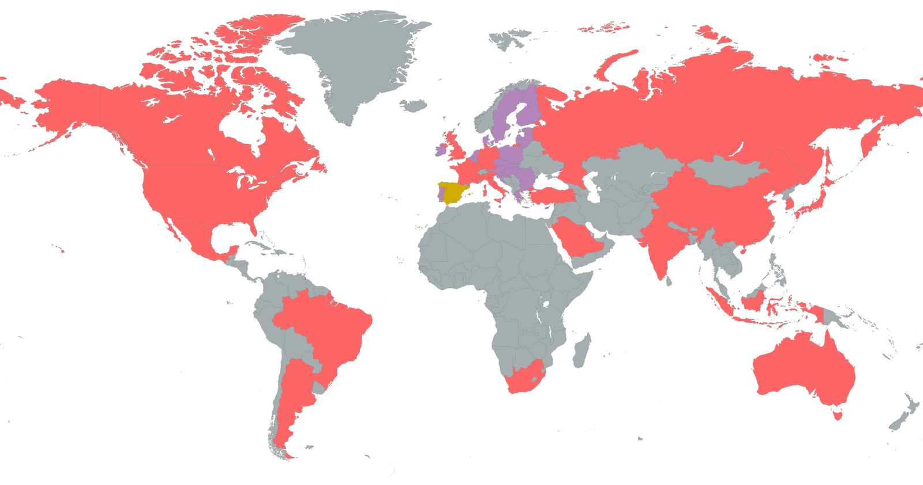
Fuente: Wikipedia (2021). G20. https://es.wikipedia.org/wiki/G20
Objetivo:
El objetivo principal es promover la estabilidad financiera. Para ello, se han venido destacando los siguientes puntos [ver tema 3.B.27]:
Incremento de la resiliencia de las entidades financieras y acabar con el too - big - to - fail: Apartado bajo el que se incluyen los requisitos de capital, los mecanismos de resolución y el marco de entidades de importancia sistémica.
Promoción de unos mercados financieros transparentes: Apartado bajo el que se incluyen las reformas de derivados OTC, la reducción de la dependencia de la calificación crediticia o la convergencia contable.
Fortalecer el papel del FMI: En la cumbre del G - 20 de 2009 en Londres, se acordó duplicar los recursos del FMI y llevar a cabo la reforma de su gobernanza para dar un mayor peso a las dinámicas economías emergentes. Las cuotas de Europa otorgaban un peso excesivo al continente en términos de votos en el FMI (32 %). Por ello, en 2010 se modifica el reparto de cuotas. En dicha cumbre, también se acordó usar recursos de la venta de oro del FMI para la financiación de países más pobres y líneas de swaps entre bancos centrales.
Gestión de los riesgos que supone el shadow banking.
Blanqueo de capitales y financiación del terrorismo.
Otros objetivos incluyen:
Coordinar políticas económicas para conseguir crecimiento económico.
El G - 20 utiliza un procedimiento específico (Framework Working Group). La idea es que los países identifican unos objetivos comunes para la economía mundial y en base a estos objetivos elaboran las llamadas estrategias de crecimiento. El FMI y otras instituciones como la OCDE se ocupan del análisis técnico.
Aumentar la transparencia y el intercambio de datos entre países para combatir la evasión fiscal, el blanqueo de dinero y la financiación del terrorismo.
Contexto histórico:
El G - 20 surgió como respuesta a la crisis financiera de finales de los 90 y para dar voz a los países emergentes, cuyo tamaño o importancia estratégica influyen en la economía globalizada.
Desde su primera reunión, en 1999 en Berlín, el G - 20 ha buscado mejorar la coordinación en las políticas de crecimiento, la gestión de crisis financieras y la reducción de los abusos y actividades ilícitas en el sistema financiero.
También ha pretendido aumentar el nivel de transparencia e intercambio de datos entre países para combatir la evasión fiscal, el “blanqueo” de dinero y la financiación del terrorismo.
Se convierte en el principal foro de discusión de la economía mundial durante la crisis financiera global sustituyendo al G - 7.
Por ejemplo, impulsó la expansión fiscal coordinada en 2009.
Durante la crisis del COVID-19:
Se estableció una Iniciativa de Suspensión del Servicio de la Deuda (Debt Service Suspension Initiative, DSSI), por la que se suspenden los pagos correspondientes al servicio de la deuda oficial bilateral desde mediados de 2020 hasta finales de 2021. Ello ha generado un alivio considerable a 40 países elegibles.
Más allá del DSSI, también se establece una iniciativa de tratamiento de la deuda.
Marco institucional:
No tiene un marco institucional tan sofisticado como la OCDE.
Las reuniones del G - 20 son de carácter anual y se celebran en el país que ocupa la presidencia de turno del Grupo (también de carácter anual). Acuden a ellas los ministros de Finanzas y gobernadores de los bancos centrales de los países miembros, así como el presidente del Banco Mundial y el director del FMI.
Cabe destacar que habitualmente, ha funcionado como un foro de diálogo entre Ministros de Finanzas y Gobernadores de los bancos centrales de los países miembros, aunque a raíz de la crisis surgida en 2007 se han celebrado cumbres extraordinarias en las que han tomado parte Jefes de Estado y de Gobierno. Además, dada la interrelación entre las políticas económicas y la necesidad de articular medidas en diferentes ámbitos, se han abordado otras materias, por ejemplo, de empleo y de capital humano. Ello ha dado lugar a un plan coordinado de relanzamiento que el FMI calculó podría crear hasta 40 millones de puestos de trabajo en 5 años (2013 en adelante).
La Unión Europea y el G - 20: En las cumbres del G - 20, la Unión Europea ha venido defendiendo:
Crisis sanitaria:
Firma de un Tratado Internacional sobre Pandemias que ayudaría a prevenir pandemias futuras o en su caso responder de manera más rápida y coordinada.
Movilizar más fondos a través de iniciativas como COVAX, para procurar vacunas a países de renta media y baja.
Medioambiente:
Presión sobre países para comprometerse en la implementación del Acuerdo de París y aumentar la ambición en los objetivos. Se hecho, siguiendo los pasos de la Unión Europea, la mitad de los países del G - 20 (p.ej. Japón, China y Corea del Sur) se han comprometido a conseguir la neutralidad de carbono en 2050-2060.
Búsqueda de estándares globales para “bonos verdes” para ayudar a movilizar inversión verde.
Acuerdo global sobre protección de la biodiversidad.
Desarrollo económico:
Extensión del programa DSSI hasta después de mediados de 2021 (conseguido).

CONCLUSIÓN
- Recapitulación (Ideas clave):
  - A lo largo de la exposición hemos comprobado que en las últimas décadas han emergido un gran número de procesos de integración regional en todos los continentes.
  - Sin embargo, ha habido procesos desintegradores como el Brexit tras formalizarse su salida efectiva de la Unión Europea.
- Relevancia:

- Extensiones y relación con otras partes del temario:
  - Por ello, reviste importancia calcular empíricamente cuales son los costes y los veneficios de estos procesos. Sobre esto podemos hacer dos puntualizaciones:
    - En primer lugar, pese a la dificultad en la medición (modelos de equilibrio general computables y modelos de gravedad), la mayoría de los estudios muestran beneficios de la integración [ver tema 3.B.7].
    - En segundo lugar, la evidencia empírica encuentra que los acuerdos regionales, y muy particularmente los de nueva generación (i.e. los que tocan nuevos temas de comercio), …
  - Podemos concluir la exposición haciendo una referencia a cómo se han relacionado estos procesos con los avances en los acuerdos multilaterales en el seno de la OMC:
    - Parece que, durante el siglo XX, el regionalismo ha convivido con un gran avance en cuanto a las reducciones arancelarias en el merco del GATT.
    - Sin embargo, en el siglo XXI, la parálisis de la ronda de Doha ha provocado que los retos que han quedado pendientes se incorporen a acuerdos regionales.
    - La pregunta para acabar podría ser si estos avances se consolidarán multilateralmente en los próximos años:
      - Por el momento, no hay indicios de que esto suceda. Sería una manera de comprobar si se cumple la tesis de Larry Summers (los avances regionales constituyen un peldaño a los avances multilaterales) o la tesis de Jagdish Bhagwati (obstáculo).
- Opinión:

- Idea final (Salida o cierre):
  - En definitiva, la proliferación de los acuerdos regionales habiendo conseguido algunos hitos no puede restar protagonismo ni a buscar los avances en el lado multilateral ni a desterrar organismos de cooperación internacional que pueden conseguir consensos básicos. La alternativa sería un mundo más fracturado, con menor cooperación y seguramente más inestable.

Bibliografía

Anexos

Anexo 1:

Esto no quiere decir que fuera el primer tratado comercial. Por ejemplo, el Zollverein, una Unión Aduanera de los Estados de Alemania fue adoptado en 1834.
El acuerdo de Bretton Woods toma el nombre de la ciudad de New Hampshire donde tomaron lugar las negociaciones y se firmó el acuerdo final.
El BIRD es conocido también como Banco Internacional de Reconstrucción y Fomento (BIRF). El BIRD, creado en 1945 por 44 países, lidera el Banco Mundial. Nació con el objetivo de facilitar financiación para la reconstrucción de los países devastados por la Segunda Guerra Mundial. El primer préstamo se concedió a Francia. También obtuvieron apoyo de esta institución financiera Holanda, Dinamarca y Luxemburgo.
Algunos ejemplos son Congo y Mongolia.
Según Tinbergen (1954), todo proceso de integración suele comportar dos grupos diferentes de aspectos: - Una «integración negativa», relativa a la eliminación de obstáculos, restricciones y discriminaciones al movimiento de bienes, servicios y factores productivos (esto es, un proceso de liberalización entre los países que se integran; y - Una «integración positiva», relativa a la modificación de instrumentos e instituciones ya existentes, y a la creación de otros nuevos, a nivel supranacional, con el fin de que el mercado funcione con suficiente armonía y se promuevan objetivos más amplios de política económica.
Las ideas son un bien no rival (pues su uso no las agota, al poder reproducirse a un coste marginal prácticamente nulo). Por tanto, pueden ser utilizadas por otros agentes sin incurrir en los costes fijos en los que incurrió el productor. En consecuencia, si no se desarrollan medios para excluir su uso por parte de free riders, los productores podrían no tener incentivos en generar este tipo de bienes, dando lugar a una infraproducción.
La teoría del dominó también es a veces conocido como efecto bola de nieve.
Las ubicaciones originales de la industria pesada (Pittsburgh en EEUU, Birmingham en Inglaterra y la cuenca del Rühr en Alemania), reflejan la necesidad de que la producción de hierro y acero tenga lugar cerca de yacimientos de carbón y mineral ferruginoso.
Se denomina Nueva Geografía Económica ya que Bertil Ohlin (1933) ya hablaba de teoría de la localización y consideraba el papel de la localización y los costes de transporte tanto en el comercio doméstico como en el comercio internacional. Por otra parte, von Thünen fue pionero en el análisis de la localización óptima de ciudades y Hotelling en el análisis de la localización de empresas. El tema fue retomado por Fujita, Krugman y Venables a finales del siglo XX. Krugman (1991) definió la geografía económica como “la localización de la producción en el espacio; esto es, la rama de la economía que se preocupa de donde ocurren las cosas en relación unos con otras”. Bajo esta definición, la teoría de la localización forma parte del amplio campo de la geografía económica, un campo que también incluiría la teoría del comercio internacional como un caso especial.
https://cep.lse.ac.uk/pubs/download/dp0845.pdf
En el caso del Reino Unido existían desacuerdos por la PAC y existía el deseo de mantener sus acuerdos preferenciales exclusivos con la Commonwealth.
En 1991 en los países restantes se hizo un referéndum por sufragio universal para decidir si seguían en esta organización o pasaban a formar parte de la Unión Europea y el resultado fue que Austria, Finlandia y Suecia abandonaron la organización para ingresar en la Unión Europea y los países restantes (Islandia, Liechtenstein, Noruega y Suiza) permanecerían en la EFTA.
Suiza, para poder acceder al mercado único europeo, ha tenido que firmar centenares de tratados bilaterales. El tribunal de la EFTA no tiene competencia para los conflictos de Suiza con la Unión Europea, de modo que las disputas deben resolverse en comités diplomáticos bilaterales que resultan muy complejos. Este hecho ha conducido en la práctica a que no se persigan más avances en el proceso de integración y sitúa el caso de Suiza no como un modelo general de relación con la UE, sino como una excepción difícilmente repetible.
https://www.efta.int/free-trade/free-trade-agreements
De estos países [actualizado a 18/01/2023: https://european-union.europa.eu/principles-countries-history/joining-eu_es]: - Serbia, Montenegro, Macedonia del Norte, Albania y Bosnia y Herzegovina son candidatos a la Unión Europea junto con Moldavia, Turquía y Ucrania (i.e. son países que están en proceso de «transponer» (o incorporar) la legislación de la UE al Derecho nacional ). - Kosovo es candidato potencial junto con Georgia (i.e. son posibles países candidatos que no cumplen todavía los requisitos para ingresar en la UE).
En el COMECON participaban todas las economías socialistas (Unión Soviética, Bulgaria, Hungría, Polonia, Rumanía, Cuba, Vietnam, Albania y la República Democrática Alemana). Sus objetivos eran promover un proceso de integración alternativo a las iniciativas económicas occidentales (Plan Marshall y OECE) y promover la industrialización (con especial énfasis en la industria pesada capital-intensiva (p.ej. siderurgia, materias primas, sector de las petroquímicas…)). El COMECON no era una unión aduanera. El trabajo y el capital tampoco fluyen dentro del bloque. El mecanismo básico de integración es la coordinación de las planificaciones centrales de los Estados.
El Grupo de Visegrado, también conocido como V4, es una alianza de cuatro países centroeuropeos —Eslovaquia, Hungría, Polonia y la República Checa— vigente desde 1991. Los 4 países se adhirieron a la Unión Europea en 2004.
El 22/01/2023, Financial Times publica esta noticia (Brazil and Argentina to start preparations for a common currency): https://www.ft.com/content/5347d263-7f24-4966-8da4-79485d1287b4?
Argentina encabezó el proceso de reforma por su insatisfacción previa. No tenía un buen trato de tratamiento preferencial exportaciones-importaciones.
La CAN mantiene negociaciones con la CARICOM y MERCOSUR. España actúa como país observador.
Los países de la Comunidad Andina de Naciones son asociados junto con Chile. Además Bolivia está en proceso de adhesión. Venezuela está suspendida por “ruptura del orden democrático”.
A pesar de datar de 1960, no fue hasta mediados de la década de los ochenta que el MCCA se convirtió en un ente económico de gran tamaño. Todo ello se concretó con diversos acuerdos con otros organismos internacionales, entre los que se puede destacar el acuerdo firmado en 1985 con la Comunidad Económica Europea y que se concretó un arancel para la importación. Asimismo, en 1987 se suscribió el Tratado Constitutivo del Parlamento Centroamericano y en 1990 se estableció un nuevo sistema de pagos. En 1990 los presidentes centroamericanos acordaron reestructurar, fortalecer y reactivar el proceso de integración, así como sus organismos. En abril de 1993 se llegó a un acuerdo de libre comercio que ha tenido como objetivo el intercambio de la mayoría de los productos, la liberalización de capitales y la libre movilidad de personas. La reforma acordada en julio de 1997 contempla también el fortalecimiento del Parlamento Centroamericano, la reforma de la Corte Centroamericana de Justicia y la unificación de las secretarías en una sola Secretaría General.
Según el gobierno de México se llama Tratado entre México, Estados Unidos y Canadá (T-MEC), según el gobierno de Estados Unidos se llama United States–Mexico–Canada Agreement (USMCA) y según el gobierno de Canadá se llama Canada–United States–Mexico Agreement (CUSMA) [o en francés Accord Canada–États-Unis–Mexique (ACEUM)].
Timor Oriental es país candidato y Papúa Nueva Guinea es país observador.
A principios de la década de 1990, Vietnam emprendió su transformación hacia una economía de mercado y se adhirió a la ASEAN en 1995.
La ASEAN+6 menos India, que se quedó fuera por miedo a que las industrias nacientes se vieran afectadas por las exportaciones chinas baratas.
Se trata de la mayor asociación comercial del mundo por los países que lo han suscrito, representando el 30 % del PIB mundial y 2.100 millones de consumidores. Además, es de gran importancia simbólica, pues es el primer acuerdo firmado conjuntamente entre China, Japón y Corea del Sur.
Ello puede llevar a que la administración Biden aspire a tomar un mayor liderazgo comercial mundial de los Estados Unidos para frenar el empuje de China. La iniciativa más obvia en este sentido es que Estados Unidos se vuelva a unir al TPP que comentaremos más adelante.
De los países de la ASEAN no participan Camboya, Laos y Birmania. La APEC está formada por los miembros de la Asociación Económica Integral Regional (RCEP) menos Camboya, Laos y Birmania y más Rusia, Hong Kong, Taiwán, Papúa Nueva Guinea, Canadá, Estados Unidos, México, Chile y Perú.
Entre otras cosas, el TPP busca rebajar las barreras comerciales, establecer un marco común de propiedad intelectual, reforzar los estándares de derecho del trabajo, derecho ambiental y establecer un mecanismo de arbitraje de diferencias.
El TPP era considerado por el gobierno de los Estados Unidos como el tratado complementario a la Asociación Transatlántica para el Comercio y la Inversión (TTIP), un acuerdo similar entre Estados Unidos y la Unión Europea.
El mexicano José Ángel Gurría dejó la OCDE en 2021, tras 15 años como secretario general. Durante su mandato, se han incorporado 6 países y ha transformado la imagen de la OCDE como club solo para ricos. En la actualidad el secretario general de la OCDE es el australiano-belga Mathias Cormann [18/01/2023].
https://www.oecd.org/about/members-and-partners/
https://www.oecd.org/about/budget/member-countries-budget-contributions.htm
Un pacto de caballeros es un acuerdo informal entre dos o más partes. Puede ser escrito oral o simplemente entendido como parte de un acuerdo tácito por convención o por medio de beneficio mutuo. La esencia de un acuerdo de caballeros es que se basa en el honor de las partes por su cumplimiento, en lugar de ser en modo alguno exigible. Es, por tanto, distinto de un acuerdo legal o contractual.
En la actualidad [18/01/2023] el tipo impositivo en Irlanda es del 15 % para grandes multinacionales. Con esta medida, adoptada en 2021, el país da un giro a su política fiscal y se suma al pacto global en el marco de la OCDE para establecer una fiscalidad mínima para las grandes empresas.
En 2021 la Unión Europea obliga a las empresas a publicar sus impuestos y sus beneficios en cada país (sólo a empresas muy grandes con facturaciones de más de 750.000 millones de euros durante dos ejercicios consecutivos).
España no sale muy bien parada (puesto 26) por debajo del puesto 23 que ocupa en términos de PIB per cápita y sólo por delante de Italia, Portugal y Grecia (en relación a economías desarrolladas). Noruega, Islandia y Luxemburgo lideran la clasificación . https://www3.weforum.org/docs/WEF_Forum_IncGrwth_2018.pdf
Creado en 1973 con las 6 potencias económicas mundiales (Alemania, EEUU, Francia, Italia, Japón, Reino Unido), se amplió posteriormente a 7 (Canadá, 1976) y a 8 (Rusia, 1992), para reunir a los países más industrializados y analizar conjuntamente la situación económica y política mundial. Su definición presenta frecuentes conflictos puesto que no se incluye a países como China o Brasil a pesar de su peso en el PIB mundial.
Se incluyen entidades fuera del alcance de la regulación tradicional como hedge funds, socimis, business angels, crowdfunding, fondos de capital riesgo… [ver tema 3.B.27].
Jan Tinbergen fue galardonado con el Premio Nobel de Economía en 1969 junto a Ragnar Frisch «Por desarrollar y aplicar los modelos dinámicos para el análisis de los procesos económicos». Jan Tinbergen realizó el primer estudio econométrico para explicar los flujos comerciales con una ecuación de gravedad que incluía además de distancia y tamaño, una variable dummy representativa de los acuerdos comerciales. Su conclusión fue que los efectos de tales acuerdos serían moderados (p.ej. estimó que formar parte de la Commonwealth generaba un 5 % adicional de intercambio comercial) [ver tema 3.B.6].

